建设项目环保三同时验收监测资料

项目名称：年产4000吨胶姆糖胶基搬迁扩建项目

委托单位：无锡市刘锦记食品有限公司

无锡新区环境监测中心
PONY谱尼测试
编制日期：2015年2月10日

建设项目竣工环境保护验收申请

项 目 名 称 年产4000吨胶姆糖胶基搬迁扩建项目

建 设 单 位 无锡市刘锦记食品有限公司(盖章)
法定代表人 刘云凯
联 系 人 洪庆淳
联 系 电 话 13606187843
邮 政 编 码 214000
邮 寄 地 址 无锡新区硕放工业集中区三期3A-6号地块（经发七路15号）

中华人民共和国环境保护部制

说 明

1.本验收申请替代我部环发〔2001〕214号文件和环发〔2002〕97号文件中适用于编制环境影响报告书、表建设项目的环保验收申请。编制环境影响登记表建设项目的环保验收申请仍执行环发〔2001〕214号文件和环发〔2002〕97号文件。
2.本验收申请表一、表二由建设单位在申请环保验收前填写，表三、表四由负责建设项目竣工环保验收的环保行政主管部门在验收现场检查后填写。
3.表格中填不下或仍需另加说明的内容可以另加附页补充说明。
4.本验收申请一式两份，由负责建设项目竣工环保验收的环保行政主管部门随验收审批文件一并存档。
表一 基本信息
建设项目名称（验收申请） | 年产4000吨胶姆糖胶基搬迁扩建项目
建设项目名称（环评批复） | 年产4000吨胶姆糖胶基搬迁扩建项目
建设地点 | 无锡新区硕放工业集中区三期3A-6号地块（经发七路15号）
行业主管部门或隶属集团 | ——
建设项目性质（新建、改扩建、技术改造） | 搬迁扩建
环境影响报告书（表）审批机关及批准文号、时间 | 无锡空港产业园区规划建设和环境保护处  2014年6月23日
审批、核准、备案机关及批准文号、时间 | ——
环境影响报告书(表)编制单位 | 南京科泓环保技术有限责任公司
项目设计单位 | 无锡佳隆机电换热设备有限公司
环境监理单位 | ——
环保验收调查或监测单位 | 无锡新区环境监测中心
工程实际总投资（万元） | 200
环保投资（万元） | 10
建设项目开工日期 | 2014年3月
同意试生产（试运行）的环境保护行政主管部门及审查决定文号、日期 | 无锡市新区环保局  2014年7月
建设项目投入试生产（试运行）日期 | 2014年7月
表二 环境保护执行情况
 | 环评及其批复情况 | 实际执行情况 | 备注
建设内容（地点、规模、性质等） | 无锡市刘锦记食品有限公司成立于1999年12月13日，原项目位于无锡市新区梅村工业集中区锡鸿路10号，年产量为胶姆糖胶基2000吨/年。主要经营口香糖、泡泡糖胶基的制造和销售。现有的厂房已不能满足公司的发展需要，拟搬迁至无锡新区硕放工业集中区三期3A-6号地块（经发七路15号），租赁新的厂房占地面积1960m²，建筑面积2520m²，扩大生产规模至胶基4000t/a。 | 无锡市刘锦记食品有限公司成立于1999年12月13日，原项目位于无锡市新区梅村工业集中区锡鸿路10号，年产量为胶姆糖胶基2000吨/年。主要经营口香糖、泡泡糖胶基的制造和销售。现有的厂房已不能满足公司的发展需要，拟搬迁至无锡新区硕放工业集中区三期3A-6号地块（经发七路15号），租赁新的厂房占地面积1960m²，建筑面积2520m²，扩大生产规模至胶基4000t/a。
生态保护设施和措施 | 无 | 无
污染防治设施和措施 | 1、贯彻清洁生产和节约用水原则，减少外排废水量。排水系统实施雨污分流，生活污水经过化粪池预处理后，与冷却废水一并达到《污水综合排放标准》（GB 8978-1996）表4中三级标准和《污水排入城镇下水道水质标准》（CJ 343-2010）标准后，接入硕放水处理厂集中处理；冷却水循环使用，定期更换；该项目只允许设置一个污水排放口和一个雨水排放口；  2、投料产生粉尘及搅拌工序产生非甲烷总烃废气经集气罩和吸尘风管收集（收集率≥90%）后，采用三道无纺布除尘+活性炭吸附处理（颗粒物的去除效率≥90%，非甲烷总烃的吸附效率≥80%）后，尾气经15米高排气筒（FQ01）排放，其排放标准参照执行《北京市地方标准—大气污染物综合排放标准》（DB11/501-2007）表1中II时段的标准；未被捕集到的粉尘及非甲烷总烃废气经车间通风后呈无组织排放，其排放标准参照执行《北京市地方标准—大气污染物综合排放标准》（DB11/501-2007）表1中无组织排放监控浓度限值；  3、选用低噪声设备，合理布局并采取有效的减震、隔声等降噪措施，确保厂界噪声达到《工业企业厂界环境噪声排放标准》（GB 12348-2008）3类排放标准；  4、按“减量化、资源化、无害化”的处置原则，落实各类固体废物的收集、处置和综合利用措施，实现固体废物零排放。生活垃圾委托空港环卫部门处理，一般废物综合利用处置，废活性炭等危险废物委托有资质单位处置。实施转移前向环保行政管理部门报批转移手续。厂内危险废物的收集和贮存须符合《危险废物贮存污染控制标准》（GB18597-2001）和《江苏省固体废物污染环境防治条例》的有关要求。  5、按《江苏省排污口设置及规范化整治管理办法》[苏环控（1997）122号]的要求规范化设置各类排污口和标识。  6、本项目生产车间周边100米卫生防护距离范围内，不得新建居民住宅区、学校、医院等环境保护敏感点。 | 1、排水管网已实施雨污分流，生活污水经化粪池预处理后，达到《污水综合排放标准》（GB8978-1996）表4中的三级标准和《污水排入城镇下水道水质标准》（CJ343-2010）中的A等级标准后，接入硕放污水处理厂集中处理；本项目只设置一个污水排放口和一个雨水排放口；  2、本项目投料产生粉尘及搅拌工序产生非甲烷总烃废气经集气罩和吸尘风管收集后，采用三道无纺布除尘+活性炭吸附处理由15米高排气筒（FQ01）排放，排放标准参照执行《北京市地方标准—大气污染物综合排放标准》（DB11/501-2007）表1中II时段的标准；未被捕集到的粉尘及非甲烷总烃废气经车间通风后呈无组织排放，其排放标准参照执行《北京市地方标准—大气污染物综合排放标准》（DB11/501-2007）表1中无组织排放监控浓度限值；  3、选用低噪声设备，合理布局并采取有效的减震、隔声等降噪措施，确保厂界噪声达标排放；  4、妥善处置各类固废。生活垃圾日产日清，委托园区区环卫部门处理；一般废物综合利用处置，废活性炭等危险废物委托有资质单位处置。建立了危废转移相关手续；  5. 各标识牌完整并安放清楚；  6、本项目敏感范围内未新建各环保敏感点。
其他相关环保要求 | —— | ——
注：表二中建设单位对照环评及其批复，就项目设计、施工和试运行期间的环保设施和措施落实情况予以介绍。
表三 验收组意见
组长：（签字）
表四 验收组名单
 | 姓 名 | 单 位 | 职务/职称 | 签 名
组 长
（副组长）
成 员

建设项目环保三同时验收监测报告

锡新环竣监（2014）字第（硕放08）号

项目名称：年产4000吨胶姆糖胶基搬迁扩建项目

委托单位：无锡市刘锦记食品有限公司

无锡新区环境监测中心
PONY谱尼测试
编制日期：2015年2月10日

承 担 单 位：无锡新区环境监测中心
协 作 单 位：上海谱尼测试技术有限公司

报 告 编 写 人：
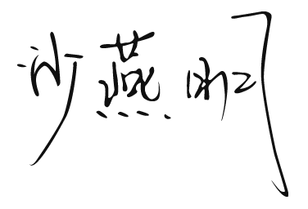
报 告 审 核 人：
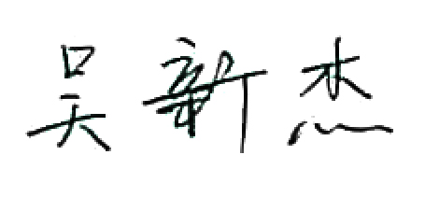
报 告 签 发 人：

现场检测负责人：李晓垒
参 加 人 员：李晓垒、孙永红、王佳乐

上海谱尼测试技术有限公司
电话：021-64851999
传真：021-64856403
邮编：200233
地址：上海市徐汇区桂平路680号35号楼4层

目录

1.前言 12
2.验收监测依据 13
3.建设项目工程概况 14
3.1工程基本情况 14
3.2生产工艺简介 15
3.3环评结论及环评批复意见 16
4.污染物的排放及防治措施 21
4.1废水排放及防治措施 21
4.2废气排放及防治措施 21
4.3噪声源及防治措施 21
4.4固体废弃物的产生与处置 21
5.验收监测评价标准 22
5.1污水排放标准 22
5.2雨水排放标准 22
5.3废气排放标准 23
5.4噪声排放标准 23
6.验收监测内容及频次 24
6.1废水监测 24
6.2废气监测 24
6.3噪声监测 24
7.质量保证措施和分析方法 25
表7-1水质监测分析方法 25
表7-2废气监测分析方法 25
表7-3噪声监测分析方法 26
表7-4主要监测仪器型号及编号 26
8.监测结果与评价 26
8.1 监测期间生产工况 26
8.2 水质监测结果 27
8.3 废气监测结果 29
8.4 噪声监测结果 34
8.5污染物排放总量核算结果 35
9.环境管理检查 36
10.项目环评批复落实情况 37
11.验收监测结论和建议 38

1.前言
无锡市刘锦记食品有限公司成立于1999年12月13日，原项目位于无锡市新区梅村工业集中区锡鸿路10号，年产量为胶姆糖胶基2000吨/年。主要经营口香糖、泡泡糖胶基的制造和销售，随着人们收入的增长和生活质量的提高，对休闲食品口香糖、泡泡糖的需求越来越大。而其中的主要原料胶姆糖胶基需求在不断增长。公司在消化吸收国外先进技术的基础上，研制出替代进口的质量优异的胶姆糖胶基，市场占有率逐年提高，客户除国内众多知名厂家外，还远销俄罗斯、朝鲜、印度、越南、中东、东欧等国家，为了更好地参与全球化竞争，提高机器设备工艺的自动化程度，生产环境卫生更符合HACCP和GMP的要求，现有的厂房已不能满足公司的发展需要，拟搬迁至无锡新区硕放工业集中区三期3A-6号地块（经发七路15号），租赁新的厂房占地面积1960m²，建筑面积2520m²，扩大生产规模至胶基4000t/a。
企业于2014年2月向无锡市新区建设环保局申报登记本项目环保手续。遵照《中华人民共和国环境保护法》以及国务院98第253号文《建设项目环境保护管理条例》的有关规定，公司委托南京科泓环保技术有限责任公司对本项目进行环境影响评价，于2014年6月23日通过无锡空港产业园区规划建设和环境保护处完成审批。
根据国家环保局第13号令《建设项目竣工环境保护验收管理办法》等有关文件的要求，无锡市刘锦记食品有限公司委托无锡市新区环境监测中心于2015年1月8日—2015年1月9日对该项目废水、废气、噪声等污染物排放现状和各类环保治理设施的处理能力等进行了现场监测，根据监测结果及现场检查情况，编制了本竣工验收监测报告，为该项目的竣工验收及环境管理提供科学的依据。

2.验收监测依据
2.1《建设项目环境保护管理条例》（国务院令第253号）
2.2《建设项目竣工环境保护验收管理办法》（国家环保总局第13号令，2001年12月）；
2.3《关于建设项目环境保护设施竣工验收监测管理有关问题的通知》（国家环保局发（2002）38号）；
2.4《江苏省排污口设置及规范化整治管理办法》（江苏省环境保护局 苏环控(97)122号；
2.5《江苏省排放污染物总量控制暂行规定》（江苏省政府[1993]第38号令）；
2.6《江苏省环境保护工程（设施）竣工验收办法》（省环委会苏环委【94】12号）；
2.7《年产4000吨胶姆糖胶基搬迁扩建项目建设项目环境影响报告表》（南京科泓环保技术有限责任公司，2014年6月）；
2.8《年产4000吨胶姆糖胶基搬迁扩建项目建设项目环境影响报告表》审批意见（无锡空港产业园区规划建设和环境保护处，2014年6月23日）；
2.9《年产4000吨胶姆糖胶基搬迁扩建项目“三同时” 竣工验收监测方案》（无锡新区环境监测中心和谱尼测试中心，2015年1月4日）。

3.建设项目工程概况

3.1工程基本情况
该项目位于无锡新区硕放工业集中区三期3A-6号地块（经发七路15号），总投资200万元，总占地面积1960m²（租用），本验收项目具体工程建设情况见表3-1，建设内容见表3-2。
表3-1建设情况表
序号 | 项目 | 执行情况
1 | 立项 | 年产4000吨胶姆糖胶基搬迁扩建项目
2 | 环评 | 南京科泓环保技术有限责任公司  2014年6月
3 | 环评批复 | 无锡空港产业园区规划建设和环境保护处  2014年6月23日
4 | 初步设计
5 | 本次验收项目建设规模 | 占地面积1960m²（租用）
6 | 本项目开工建设时间及竣工时间 | 2014年3月
7 | 试生产批准及试生产时间 | 2014年7月
8 | 现场踏勘时工程实际建设情况 | 环保设施与主体工程同时建设并投入运行，生产负荷达设计能力规模的75%以上

表3-2建设内容表
序号 | 类型 | 环评/初级审批项目内容 | 实际建设情况
1 | 建设规模 | 占地面积1960m²（租用） | 占地面积1960m²（租用）
2 | 项目名称 | 年产4000吨胶姆糖胶基搬迁扩建项目 | 年产4000吨胶姆糖胶基搬迁扩建项目
3 | 主要生产设备 | 捏合搅拌机2台，模温机2台，冷却自动线1套，冷却塔2台 | 捏合搅拌机2台，模温机2台，冷却自动线1套，冷却塔2台
4 | 主要原辅材料 | 食用级橡胶600吨/年，食用级松香甘油酯1200吨/年，食用级单、双甘油酯800吨/年，食用级聚醋酸乙烯酯800吨/年，食用级滑石粉800吨/年 | 食用级橡胶500吨/年，食用级松香甘油酯800吨/年，食用级单、双甘油酯600吨/年，食用级聚醋酸乙烯酯600吨/年，食用级滑石粉600吨/年

3.2生产工艺简介
工艺流程简述
食用级橡胶

切 胶
食用级松香甘油酯
食用级滑石粉
食用级聚醋酸乙烯脂
食用级单、双甘油酯
投 料
G1粉尘
S1废包装

搅 拌
G2非甲烷总烃

放料冷却
S2废胶料

检 测

成品包装

图3-1 本项目产品生产工艺流程图

工艺说明：
切胶：先将采购来的35Kg/块的大块食用级橡胶切割为5Kg/块的大小。
投料：将食用级滑石粉、食用级橡胶与食用级松香甘油酯按配方称量后人工投入预先加热到50-60℃的捏合机中。
搅拌：封闭捏合机顶盖，进行搅拌，搅拌中继续加热，保证内部温度保持在100℃。搅拌一段时间后打开封盖，加入称量好的食用级聚醋酸乙烯脂、食用级滑石粉后再次封闭进行搅拌。而后打开顶盖加入适当比例的食用级单、双甘油酯进行搅拌混匀。搅拌过程一共持续1.5小时，温度控制为100℃。采样三次分批次投料，使得物料搅拌更均匀。
放料冷却：放下料口，胶体由于重力作用，自动流入冷却自动线输送带上，经冷却水间接冷却成片状胶片后切成客户要求的规格。放料时会有少量胶料粘在放料口或极少量不小心滴落在输送带外面，产生废胶料。
检测：冷却后的胶片通过金属仪检测，避免胶片中含有金属异物，确保胶基出厂的安全性。
成品包装：检测完毕合格的胶基送入包装车间进行包装入库

3.3环评结论及环评批复意见
    - 《年产4000吨胶姆糖胶基搬迁扩建项目环境影响评价》结论
一、结论
无锡市刘锦记食品有限公司成立于1999年12月13日，原项目位于无锡市新区梅村工业集中区锡鸿路10号，年产量为胶姆糖胶基2000吨/年，由于现有的厂房已不能满足公司的发展需要，拟搬迁至无锡新区硕放工业集中区三期3A-6号地块（经发七路15号），租赁无锡市华凯电气成套有限公司厂房，占地面积1960m²，建筑面积2520m²，同时扩大生产规模至胶基4000t/a。
1、符合国家及地方产业政策，属允许类
本项目所用原料、生产设备均不属于淘汰落后之列。本项目生产产品均不属于国家发展和改革委员会《产业结构调整指导目录(2011年本)（2013修正）》(中华人民共和国发展和改革委员会2013第21号令) 和《江苏省工业和信息产业结构调整指导目录（2012年本）》（苏政办发【2013】9号）中限制、淘汰类；不属于《无锡市产业调整指导目录（试行）（2008年本）》中的禁止、淘汰类中的项目；不属于《无锡新区转型发展投资指导目录》中的鼓励类项目；本项目为允许类；符合国家和地方产业政策。
2、与区域发展规划相符
本项目位于无锡新区硕放工业集中区三期3A-6号地块（经发七路15号），根据《无锡市华凯电气成套有限公司土地证》（国用2006第1350号）（见附件），该地块为工业用地，具备污染集中控制条件，符合当地区域发展规划，其选址是可行的。根据《无锡新区总体发展规划（2005-2020）》，本地块远期用地规划属于商住混合用地，届时请该企业配合政府做好搬迁工作。
3、达标排放与影响分析
（1）废气
本项目两台搅拌捏合机投料产生粉尘及搅拌工序产生非甲烷总烃经集气罩和吸尘风管收集后进入同一套 JLK-10组合式通风除尘除味过滤机组（三道无纺布除尘+二道活性炭吸附）处理，尾气经15米高排气筒（FQ01）排放，废气收集效率达90%，颗粒物的去除效率按90%计，非甲烷总烃的吸附效率按80%计，颗粒物排放浓度为0.6mg/m³

排放速率为0.006kg/h；非甲烷总烃排放浓度为5.1mg/m³，排放速率为0.051kg/h，达到《北京市地方标准 大气污染物综合排放标准》（DB11/501-2007）表1中的Ⅱ时段标准：非甲烷总烃排放浓度≤80mg/m³、排放速率≤6.3kg/h；橡胶尘排放浓度≤20mg/m³、排放速率≤1.3kg/h。
未捕集的颗粒物及非甲烷总烃在生产车间内经通风扩散，颗粒物和非甲烷总烃周界外最大浓度分别为0.167mg/m³和0.07175mg/m³，能达到《北京市地方排放标准——大气污染物综合排放标准》（DB11/501-2007）中的无组织排放监控浓度值：颗粒物0.5mg/m³、非甲烷总烃2.0mg/m³。
本项目不设大气环境防护距离。设置卫生防护距离为厂界外100米，本项目厂界100米范围内无环境敏感目标，满足卫生防护距离要求。
（2）废水
本项目冷却废水产生量为288t/a，其中各污染物及浓度分别为COD 100mg/L、SS 70mg/L；员工产生生活污水360t/a，经化粪池预处理后，各污染物排放浓度分别为COD 375mg/L、SS 240mg/L、氨氮30mg/L、总磷5.0mg/L、总氮35mg/L，各类废水COD、SS达到GB8978-1996《污水综合排放标准》表4中的三级标准：COD≤500mg/l、SS≤400mg/l， NH₃-N、TP、TN达到CJ343-2010《污水排入城镇下水道水质标准》中表1A级标准：氨氮≤45mg/L、TP≤8mg/L、TN≤70mg/L的标准，一起排入市政污水管网，接管进入硕放水处理厂进行集中处理，尾水最终进入江南运河。对周围水环境基本无影响。
（3）噪声
本项目噪声设备主要是2台捏合搅拌机和1台 JLK-10组合式通风除尘除味过滤机组配套风机，设备噪声经厂房隔声、设置隔声罩、几何发散衰减后，厂界噪声达到《工业企业厂界环境噪声排放标准》（GB12348-2008）3类标准要求。
（4）固废
本项目原辅材料使用产生废包装1.0t/a、放料冷却工序产生废胶料0.2t/a、 JLK-10组合式通风除尘除味过滤机组更换无纺布产生废无纺布3t/a和员工产生生活垃圾1.8t/a，由环卫部门统一清运； JLK-10组合式通风除尘除味过滤机组产生废活性炭（HW49900-039-49）2.5t/a拟委托有资质单位无锡市工业废物安全处置有限公司（危废编号：JS0200COI032）处理。综上所述，本项目产生的固体废物均采取相应的回收
利用和处置措施后，对周围环境基本无影响。
5、符合清洁生产原则，体现循环经济理念
从本项目原材料、产品和污染物产生指标等方面综合而言，本项目的生产工艺较成熟，排污量较小，冷却用水循环使用，节约了新鲜用水，采用清洁能源电，废气经处理后达标排放，各类固废得到妥善处置，符合清洁生产的原则要求，体现了循环经济理念。
6、各污染物的总量指标
本项目建设地所在区域属于“双控区”和太湖流域，属于《江苏省太湖水污染防治条例》中规定的二级保护区。
本项目生活污水和生产废水经预处理后接入硕放水处理厂处理，本项目废水最终排放总量已纳入硕放水处理厂的排污总量，可以在硕放水处理厂的污染物排放总量控制指标内进行平衡。
废气在新区范围内平衡。
固废：全部妥善处置。
7、可行性结论
本项目采取有效的废气、废水、噪声及固废治理措施，能够确保达标排放。本项目“三废”排放不会对周围环境产生不良影响，不会降低当地环境质量现状类别。
该项目选址合理，在落实上述各项污染防治措施后，限于所报产品、生产工艺及规模的前提下，该项目在拟建设地建设在环保上是可行的。
二、要求
1、建设单位要严格执行“三同时”，切实做到环保治理设施与主体工程同时设计、同时施工、同时投产使用。
2、根据《江苏省排污口设置及规范化整治管理办法》规定，对排污口进行规范化整治，根据环保要求实施各项环保措施。

    - 无锡空港产业园区规划建设和环境保护处对环评报告书的批复意见
一、根据报告表的结论，从环境保护角度分析，同意该项目按照报告表中的建设内容在拟定地点进行建设。
本项目性质为搬迁扩建，建设地点为无锡新区硕放经发七路15号建设（租用无锡市华凯电气成套有限公司厂房2520平方米），从事胶姆糖胶基的生产，形成年产4000吨胶姆糖胶基的生产能力。项目投产后的产品、规模、生产工艺、设备的类型和数量必须符合报告表内容。
二、在项目工程设计、建设和环境管理中，你单位必须逐项落实报告表提出的各项环保要求，严格执行环保“三同时”制度，确保污染物达标排放，并着重做到以下几点：
1、贯彻清洁生产和节约用水原则，减少外排废水量。排水系统实施雨污分流，生活污水经过化粪池预处理后，与冷却废水一并达到《污水综合排放标准》（GB 8978-1996）表4中三级标准和《污水排入城镇下水道水质标准》（CJ 343-2010）标准后，接入硕放水处理厂集中处理；冷却水循环使用，定期更换；该项目只允许设置一个污水排放口和一个雨水排放口；
2、投料产生粉尘及搅拌工序产生非甲烷总烃废气经集气罩和吸尘风管收集（收集率≥90%）后，采用三道无纺布除尘+活性炭吸附处理（颗粒物的去除效率≥90%，非甲烷总烃的吸附效率≥80%）后，尾气经15米高排气筒（FQ01）排放，其排放标准参照执行《北京市地方标准—大气污染物综合排放标准》（DB11/501-2007）表1中II时段的标准；未被捕集到的粉尘及非甲烷总烃废气经车间通风后呈无组织排放，其排放标准参照执行《北京市地方标准—大气污染物综合排放标准》（DB11/501-2007）表1中无组织排放监控浓度限值；
3、选用低噪声设备，合理布局并采取有效的减震、隔声等降噪措施，确保厂界噪声达到《工业企业厂界环境噪声排放标准》（GB 12348-2008）3类排放标准；
4、按“减量化、资源化、无害化”的处置原则，落实各类固体废物的收集、处置和综合利用措施，实现固体废物零排放。生活垃圾委托空港环卫部门处理，一般废物综合利用处置，废活性炭等危险废物委托有资质单位处置。实施转移前向环保行政管理部门报批转移手续。厂内危险废物的收集和贮存须符合《危险废物贮存污染控制标准》

（GB18597-2001）和《江苏省固体废物污染环境防治条例》的有关要求；
5、按《江苏省排污口设置及规范化整治管理办法》[苏环控（1997）122号]的要求规范化设置各类排污口和标识；
6、本项目生产车间周边100米卫生防护距离范围内，不得新建居民住宅区、学校、医院等环境保护敏感点；
三、本项目正式投产后，公司污染物排放考核量不得突破“建设项目排放污染物指标申请表”核定的限值，其中：
大气污染物：（有组织）颗粒物≤0.014t/a，非甲烷总烃≤0.122t/a；（无组织）颗粒物≤0.16t/a，非甲烷总烃≤0.068t/a；
水污染物（接管考核量）：污水排放量≤648吨/年，COD≤0.164t/a，SS≤0.106t/a，氨氮≤0.011t/a（生活），磷酸盐≤0.002t/a（生活），总氮≤0.013t/a（生活）；
固体废物（全厂）：生活垃圾1.8吨/年，一般固废4.2吨/年；危险废物：废活性炭2.5吨/年，实现“零排放”。
四、严格执行“三同时”制度。项目进行试生产需报告我处同意，试生产三个月内需向我处申请环保验收，验收合格后方可正式投入生产。
五、该审批意见从下达之日起五年内有效。如有不实申报，本行政许可自动失效；如项目的性质、规模、地点、采用的生产工艺或者防治污染、防止生态破坏的措施发生重大变动的，本项目的环境影响评价文件应当重新报批。

3.3.3 建设项目变动情况分析
由于该公司环评申报时计算疏忽，废弃颗粒物排放总量预估偏低，实际监测中，排放总量超过环评批复量。根据《关于印发环评管理中部分行业建设项目重大变动清单的通知》（环办[2015]52号和《关于加强建设项目重大变动环评管理的通知苏环办（2015）256号》文件要求，该公司编制了《建设项目变动环境影响分析报告》（详见附件），根据报告，改公司项目性质、规模、地点、生产工艺、污染防治设施等均未发生重大变化，仅颗粒物排放量增加0.056t/a，增加的总量在新区范围内平衡，对环境影响较小。

4.污染物的排放及防治措施
4.1废水排放及防治措施
本项目无生产废水排放，废水是生活污水，经化粪池预处理后，与冷却废水一并达到《污水综合排放标准》（GB 8978-1996）表4中三级标准和《污水排入城镇下水道水质标准》（CJ 343-2010）标准，接管硕放水处理厂进行集中处理。
冲厕用水
化粪池
损耗45
40
硕放污水处理厂
40
420
自来水
洗浴用水
损耗45
50
50
40
冷却用水
损耗256
320
64
72000
144
图4-1全厂水量平衡图 单位：t/a

4.2废气排放及防治措施
本项目投料产生粉尘及搅拌工序产生非甲烷总烃废气经集气罩和吸尘风管收集后，采用三道无纺布除尘+活性炭吸附处理后，经15米高排气筒（FQ01）达标排放；未被捕集到的粉尘及非甲烷总烃废气经车间通风后呈无组织达标排放。

4.3噪声源及防治措施
本项目噪声设备主要是2台捏合搅拌机和1台 JLK-10组合式通风除尘除味过滤机组配套风机，设备噪声经厂房隔声、设置隔声罩、几何发散衰减后，厂界噪声达标排放。

4.4固体废弃物的产生与处置
本项目固废为原材料的废活性炭委托有资质单位无锡市工业废物安全处置有限公司处理；废包装、废胶料、废无纺布和员工生活垃圾由环卫部门统一清运。

5.验收监测评价标准

5.1污水排放标准
该项目污水排放执行《污水综合排放标准》（GB8978-1996）中的表4的三级标准和《污水排入城镇下水道水质标准》（CJ 343-2010）标准，污水排放执行标准见表5-1
表5-1项目污水排放执行标准
排放口 | 污染物 | 标准值（mg/L） | 依据标准
污水总排口 | pH | 6-9(无量纲) | 《污水综合排放标准》（GB8978-1996）中表4的三级标准
污水总排口 | COD | 500 | 《污水综合排放标准》（GB8978-1996）中表4的三级标准
污水总排口 | SS | 400 | 《污水综合排放标准》（GB8978-1996）中表4的三级标准
污水总排口 | NH₃-N | 45 | 《污水排入城镇下水道水质标准》（CJ343-2010）
污水总排口 | TP | 8.0 | 《污水排入城镇下水道水质标准》（CJ343-2010）
污水总排口 | TN | 70 | 《污水排入城镇下水道水质标准》（CJ343-2010）

5.2雨水排放标准
该项目雨水管网的废水执行《污水综合排放标准》（GB8978-1996）中表4的一级标准和《太湖地区城镇污水处理厂及重点工业行业主要水污染物排放限值》，雨水排放执行标准见表5-2
表5-2雨水排放执行执行标准
排放口 | 污染物 | 标准值（mg/L） | 依据标准
雨水总排口 | pH | 6-9(无量纲) | 《污水综合排放标准》（GB8978-1996）中表4的一级标准
雨水总排口 | COD | 100 | 《污水综合排放标准》（GB8978-1996）中表4的一级标准
雨水总排口 | TP | 0.5 | 《太湖地区城镇污水处理厂及重点工业行业主要水污染物排放限值》DB32/1072-2007
雨水总排口 | NH₃-N | 5 | 《太湖地区城镇污水处理厂及重点工业行业主要水污染物排放限值》DB32/1072-2007

5.3废气排放标准
该项目废气执行《北京市地方标准-大气污染综合排放标准》（DB11/501-2007）标准。废气排放标准见表5-3
表5-3项目废气排放执行标准
污染物名称 | 最高允许排放浓度(mg/m³) | 最高允许排放速率(kg/h) |  | 无组织排放监控浓度值 |  | 依据
污染物名称 | 最高允许排放浓度(mg/m³) | 排气筒高度(m) | II时段 | 监控点 | 浓度（mg/m³） | 北京市地方标准 大气污染综合排放标准》（DB11/501-2007）
颗粒物 | 20 | 15 | 1.3 | 厂界 | 0.5 | 北京市地方标准 大气污染综合排放标准》（DB11/501-2007）
非甲烷总烃 | 80 | 15 | 6.3 | 厂界 | 2.0 | 北京市地方标准 大气污染综合排放标准》（DB11/501-2007）

5.4噪声排放标准
该项目厂界噪声排放执行《工业企业厂界噪声标准》GB12348-2008 3类标准。厂界噪声执行标准见表5-4
表5-4厂界噪声执行标准
类别 | 昼间［dB(A)］ | 标准来源
Ⅲ | 65 | 《工业企业厂界环境噪声排放标准》（GB12348-2008）3类

6.验收监测内容及频次
根据该项目工艺内容和现场勘察了解，本次监测内容有废水、废气和厂界噪声监测。

6.1废水监测
废水监测点位、项目和频次见表6-1，具体监测点位见厂区污水管网及监测点位图
表6-1废水监测点位、项目和频次
监测点位 | 监测项目 | 监测频次 | 备注
污水总排口 | pH、COD、SS、NH₃-N 、TN、TP | 连续2天，每天监测4次（等时间间隔采样） | 1个排放口
雨水总排口 | pH、COD、TP、NH₃-N | 连续2天，每天监测1次 | 1个排放口

6.2废气监测
废气监测点位、项目和频次见表6-2，具体监测点位见厂区监测点位图
表6-2 废气监测点位、项目和频次
监测点位 | 监测项目 | 监测频次 | 备注
无组织废气 | 颗粒物、非甲烷总烃 | 监测2天，每天监测1次 | 上风向一个点，下风向3个点（无组织），具体点位按照当天风向而定
投料、搅拌工序排气筒FQ-01进口 | 颗粒物 | 监测2天，每天监测3次 | 1个排放口，高度15米，进出口同时采样
投料、搅拌工序排气筒FQ-01进口 | 非甲烷总烃 | 监测2天，每天监测3次 | 1个排放口，高度15米，进出口同时采样
投料、搅拌工序排气筒FQ-01出口 | 颗粒物 | 监测2天，每天监测3次 | 1个排放口，高度15米，进出口同时采样
投料、搅拌工序排气筒FQ-01出口 | 非甲烷总烃 | 监测2天，每天监测3次 | 1个排放口，高度15米，进出口同时采样

6.3噪声监测
噪声监测点位、项目和频次见表6-3
表6-3噪声监测点位、项目和频次
监测点位 | 监测项目 | 监测频次
厂区四周布置8个监测点 | 昼、夜间等效（A）声级 | 连续2天，每天昼间监测1次

7.质量保证措施和分析方法
  - 本次监测过程严格按《环境监测技术规范》中的有关规定进行，监测的质量保证按照上海谱尼测试技术有限公司编制的《质量手册》中的要求，按照ISO17025实验室管理体系运转，实施全过程质量保证。按质控要求废水样品采集10%的平行双样，样品分析加10%质控样，对能够加标的项目按10%进行加标回收。
  - 监测人员均经过考核并持有合格证书，所有监测仪器均经过计量部门检定，并在有效期内，现场监测仪器使用前须经过校准。监测数据实行三级审核。
  - 验收监测期间，公司生产应在正常运行状态，生产负荷达到设计能力75%以上。
  - 水质监测分析方法见表7-1
  - 废气监测分析方法见表7-2
  - 噪声监测分析方法见表7-3
  - 主要监测仪器型号及编号见表7-4

表7-1水质监测分析方法
监测项目 | 监测分析方法 | 方法来源
pH | 玻璃电极法 | GB/T6920—86
COD | 重铬酸钾法 | GB/T11914—89
SS | 重量法 | GB/T11901—89
NH₃-N | 纳氏试剂比色法 | HJ 535-2009
TN | 碱性过硫酸钾消解紫外分光光度法 | HJ636-2012
TP | 钼酸铵分光光度法 | GB/T11893-1989

表7-2废气监测分析方法
监测项目 | 监测分析方法 | 方法来源
颗粒物 | 重量法 | GB/T 16157-1996  GB/T 15432-1995
非甲烷总烃 | 气相色谱法 | HJ/T 38-1999

表7-3噪声监测分析方法
监测项目 | 监测分析方法 | 方法来源
等效连续A声级 | 工厂企业厂界噪声测量方法 | GB12348-2008

表7-3主要监测仪器型号及编号
序号 | 主要仪器 | 仪器型号 | 仪器编号
1 | 紫外-可见分光光度计 | UV-1800 | IE006-07
2 | 酸度计 | PHS-3C | IE168-05
3 | 电子分析天平 | ML204 | IE229-13
4 | 气相色谱仪 | GC9800 | IE004-11

8.监测结果与评价

8.1 监测期间生产工况
表8-1监测期间生产工况
监测日期 | 设计生产量 | 实际生产量 | 生产负荷（%）
1月8日 | 胶姆糖胶基4000吨/年 | 10t/d | 75.0
1月9日 | 胶姆糖胶基4000吨/年 | 12t/d | 90.0
1月29日 | 胶姆糖胶基4000吨/年 | 15t/d | 112.5
1月30日 | 胶姆糖胶基4000吨/年 | 16t/d | 120.0
备注 | 全厂员工15人，年工作日为300天，日班制8小时。

8.2 水质监测结果
表8-2-1废水监测结果
采样地点 | 采样时间 | 采样次数 | 检测项目 单位：mg/L
采样地点 | 采样时间 | 采样次数 | pH  (无量纲) | COD | SS | 氨氮 | 总氮 | 总磷
污水总排口 | 标准限值 |  | 6~9 | ≤500 | ≤400 | ≤45 | ≤70 | ≤8.0
污水总排口 | 2015.1.8 | 第一次 | 7.16 | 410 | 96 | 80.0 | 101 | 5.93
污水总排口 | 2015.1.8 | 第二次 | 7.17 | 401 | 128 | 79.1 | 109 | 5.75
污水总排口 | 2015.1.8 | 第三次 | 7.12 | 388 | 84 | 81.1 | 106 | 6.02
污水总排口 | 2015.1.8 | 第四次 | 7.17 | 389 | 116 | 78.5 | 109 | 5.70
污水总排口 | 2015.1.8 | 日均值 | —— | 397 | 106 | 79.7 | 106 | 5.85
污水总排口 | 评价 |  | 合格 | 合格 | 合格 | 不合格 | 不合格 | 合格
污水总排口 | 2015.1.9 | 第一次 | 7.00 | 368 | 124 | 69.6 | 84.1 | 6.18
污水总排口 | 2015.1.9 | 第二次 | 7.01 | 355 | 124 | 69.7 | 110 | 5.54
污水总排口 | 2015.1.9 | 第三次 | 7.11 | 340 | 140 | 60.3 | 93.0 | 5.73
污水总排口 | 2015.1.9 | 第四次 | 7.12 | 331 | 112 | 71.6 | 90.5 | 5.81
污水总排口 | 2015.1.9 | 日均值 | —— | 348 | 125 | 67.8 | 102 | 5.82
污水总排口 | 评价 |  | 合格 | 合格 | 合格 | 不合格 | 不合格 | 合格
备注 | 1. 检测日期：2015年1月8日，2015年1月9日  2. 污水监测时间：2015年1月8日——09:00，11:00，13:00，15:00  2015年1月9日——09:00，11:00，13:00，15:00
表8-2-2雨水检测结果
采样地点 | 采样时间 | 检测项目 单位：mg/L
采样地点 | 采样时间 | pH(无量纲) | COD | 氨氮 | 总磷
雨水总排口 | 标准限值 | 6~9 | ≤100 | ≤5.0 | ≤0.5
雨水总排口 | 2015.1.29 | 7.71 | <10 | 0.853 | 0.04
雨水总排口 | 评价 | 合格 | 合格 | 合格 | 合格
雨水总排口 | 2015.1.30 | 7.70 | <10 | 0.788 | 0.03
雨水总排口 | 评价 | 合格 | 合格 | 合格 | 合格
备注 | 1. 检测日期：2015年1月29日，2015年1月30日  2. 雨水监测时间：2015年1月29日——10:00  2015年1月30日——10:00  3. 因首次验收时雨水总排口干涸，在复测时检查有雨水，补采雨水样。

因首次验收分析发现污水中污染物超标，故在企业对污水排放设施清理后，安排复测，数据如下：
表8-2-3废水监测结果
采样地点 | 采样时间 | 采样次数 | 检测项目 单位：mg/L
采样地点 | 采样时间 | 采样次数 | pH  (无量纲) | COD | SS | 氨氮 | 总氮 | 总磷
污水总排口 | 标准限值 |  | 6~9 | ≤500 | ≤400 | ≤45 | ≤70 | ≤8.0
污水总排口 | 2015.1.29 | 第一次 | 7.18 | 23.4 | 20 | 8.76 | 12.1 | 0.47
污水总排口 | 2015.1.29 | 第二次 | 7.37 | 32.8 | 21 | 11.1 | 12.6 | 0.57
污水总排口 | 2015.1.29 | 第三次 | 7.34 | 36.8 | 24 | 10.8 | 14.8 | 0.56
污水总排口 | 2015.1.29 | 第四次 | 7.32 | 38.2 | 24 | 11.9 | 12.1 | 0.61
污水总排口 | 2015.1.29 | 日均值 | —— | 32.8 | 22 | 10.6 | 12.9 | 0.55
污水总排口 | 评价 |  | 合格 | 合格 | 合格 | 合格 | 合格 | 合格
污水总排口 | 2015.1.30 | 第一次 | 7.48 | 80.2 | 49 | 35.4 | 38.9 | 1.56
污水总排口 | 2015.1.30 | 第二次 | 7.54 | 84.6 | 34 | 33.2 | 39.8 | 1.79
污水总排口 | 2015.1.30 | 第三次 | 7.61 | 55.9 | 40 | 35.4 | 37.4 | 1.63
污水总排口 | 2015.1.30 | 第四次 | 7.53 | 71.8 | 46 | 31.4 | 37.4 | 1.60
污水总排口 | 2015.1.30 | 日均值 | —— | 73.1 | 42 | 33.9 | 38.4 | 1.64
污水总排口 | 评价 |  | 合格 | 合格 | 合格 | 合格 | 合格 | 合格
备注 | 1. 检测日期：2015年1月29日，2015年1月30日  2. 污水监测时间：2015年1月29日——09:30，10:30，13:30，15:30  2015年1月30日——09:30，10:30，13:30，15:30

8.3废气监测结果及评价
表8-3-1 投料、搅拌工序排气筒FQ01进口监测结果

项目 | 单位 | 执行标准 | 2015.1.8 |  |  |  | 2015.1.9
项目 | 单位 | 执行标准 | 检测结果 |  |  | 评价 | 检测结果 |  |  | 评价
项目 | 单位 | 执行标准 | 第一次 | 第二次 | 第三次 | 评价 | 第一次 | 第二次 | 第三次 | 评价
排气筒高度 | m | —— | 15 |  |  | —— | 15 |  |  | ——
排气筒截面积 | m² | —— | 0.20 |  |  | —— | 0.20 |  |  | ——
废气流速 | m/s | —— | 6.94 | 6.72 | 6.89 | —— | 7.34 | 7.22 | 7.26 | ——
废气流量 | m³/h  （标态） | —— | 4.47×10³ | 4.33×10³ | 4.43×10³ | —— | 4.72×10³ | 4.62×10³ | 4.65×10³ | ——
颗粒物排放浓度 | mg/ m³  （标态） | —— | 35.2 | 40.8 | 43.8 | —— | 32.6 | 28.4 | 44.9 | ——
颗粒物排放速率 | kg/h | —— | 0.16 | 0.18 | 0.19 | —— | 0.15 | 0.13 | 0.21 | ——
非甲烷总烃排放浓度 | mg/ m³  （标态） | —— | 38.8 | 41.2 | 39.8 | —— | 43.1 | 46.2 | 39.7 | ——
非甲烷总烃排放速率 | kg/h | —— | 0.17 | 0.18 | 0.18 | —— | 0.20 | 0.21 | 0.18 | ——

表8-3-2 投料、搅拌工序排气筒FQ01出口监测结果

项目 | 单位 | 执行标准 | 2015.1.8 |  |  |  | 2015.1.9
项目 | 单位 | 执行标准 | 检测结果 |  |  | 评价 | 检测结果 |  |  | 评价
项目 | 单位 | 执行标准 | 第一次 | 第二次 | 第三次 | 评价 | 第一次 | 第二次 | 第三次 | 评价
排气筒高度 | m | —— | 15 |  |  |  | 15
排气筒截面积 | m² | —— | 0.22 |  |  | —— | 0.22 |  |  | ——
废气流速 | m/s | —— | 6.38 | 6.36 | 6.49 | —— | 6.40 | 6.27 | 6.67 | ——
废气流量 | m³/h  （标态） | —— | 4.75×10³ | 4.74×10³ | 4.85×10³ | —— | 4.75×10³ | 4.77×10³ | 4.84×10³ | ——
颗粒物排放浓度 | mg/ m³  （标态） | 20 | 10.9 | 12.5 | 15.0 | 达标 | 13.7 | 10.9 | 18.6 | 达标
颗粒物排放速率 | kg/h | 1.3 | 0.052 | 0.059 | 0.073 | 达标 | 0.065 | 0.052 | 0.090 | 达标
颗粒物净化去除率 | % | 90 | 67.5 | 67.2 | 61.6 | 不达标 | 56.7 | 60 | 57.1 | 不达标
非甲烷总烃排放浓度 | mg/ m³  （标态） | 80 | 13.5 | 16.7 | 12.5 | 达标 | 12.6 | 10.7 | 9.91 | 达标
非甲烷总烃排放速率 | kg/h | 6.3 | 0.064 | 0.079 | 0.061 | 达标 | 0.060 | 0.051 | 0.048 | 达标
非甲烷总烃净化去除率 | % | 80 | 62.4 | 56.1 | 66.1 | 不达标 | 70 | 75.7 | 73.3 | 不达标

因首次验收核算废气总量超出环评批复量，故企业对净化设备中的无纺布和活性炭等更换整改后复测，数据如下：

表8-3-3 投料、搅拌工序排气筒FQ01进口监测结果

项目 | 单位 | 执行标准 | 2015.1.29 |  |  |  | 2015.1.30
项目 | 单位 | 执行标准 | 检测结果 |  |  | 评价 | 检测结果 |  |  | 评价
项目 | 单位 | 执行标准 | 第一次 | 第二次 | 第三次 | 评价 | 第一次 | 第二次 | 第三次 | 评价
排气筒高度 | m | —— | 15 |  |  |  | 15
排气筒截面积 | m² | —— | 0.20 |  |  | —— | 0.20 |  |  | ——
废气流速 | m/s | —— | 7.12 | 7.31 | 7.52 | —— | 7.18 | 7.18 | 7.58 | ——
废气流量 | m³/h  （标态） | —— | 4.52×10³ | 4.64×10³ | 4.78×10³ | —— | 4.55×10³ | 4.58×10³ | 4.81×10³ | ——
颗粒物排放浓度 | mg/ m³  （标态） | —— | 71.1 | 72.5 | 80.4 | —— | 71.8 | 76.4 | 77.8 | ——
颗粒物排放速率 | kg/h | —— | 0.32 | 0.34 | 0.38 | —— | 0.33 | 0.35 | 0.37 | ——
非甲烷总烃排放浓度 | mg/ m³  （标态） | —— | 28.2 | 29.5 | 27.0 | —— | 26.6 | 27.5 | 28.3 | ——
非甲烷总烃排放速率 | kg/h | —— | 0.13 | 0.14 | 0.13 | —— | 0.12 | 0.13 | 0.14 | ——

表8-3-4 投料、搅拌工序排气筒FQ01出口监测结果

项目 | 单位 | 执行标准 | 2015.1.29 |  |  |  | 2015.1.30
项目 | 单位 | 执行标准 | 检测结果 |  |  | 评价 | 检测结果 |  |  | 评价
项目 | 单位 | 执行标准 | 第一次 | 第二次 | 第三次 | 评价 | 第一次 | 第二次 | 第三次 | 评价
排气筒高度 | m | —— | 15 |  |  |  | 15
排气筒截面积 | m² | —— | 0.22 |  |  | —— | 0.22 |  |  | ——
废气流速 | m/s | —— | 5.51 | 5.63 | 5.48 | —— | 5.46 | 5.55 | 5.32 | ——
废气流量 | m³/h  （标态） | —— | 4.43×10³ | 4.54×10³ | 4.39×10³ | —— | 4.38×10³ | 4.46×10³ | 4.29×10³ | ——
颗粒物排放浓度 | mg/ m³  （标态） | 20 | 6.4 | 6.8 | 7.2 | 达标 | 6.5 | 6.6 | 6.4 | 达标
颗粒物排放速率 | kg/h | 1.3 | 0.028 | 0.031 | 0.032 | 达标 | 0.028 | 0.029 | 0.027 | 达标
颗粒物净化去除率 | % | 90 | 91.3 | 90.9 | 91.6 | 达标 | 91.5 | 91.7 | 92.7 | 达标
非甲烷总烃排放浓度 | mg/ m³  （标态） | 80 | 2.75 | 2.91 | 2.93 | 达标 | 2.52 | 2.44 | 2.44 | 达标
非甲烷总烃排放速率 | kg/h | 6.3 | 0.012 | 0.013 | 0.013 | 达标 | 0.011 | 0.011 | 0.010 | 达标
非甲烷总烃净化去除率 | % | 80 | 90.8 | 90.7 | 90 | 达标 | 90.8 | 91.5 | 92.9 | 达标

表8-3-5 厂界无组织废气监测结果

日期  点位 | 项目 | 无组  织排放监控浓度限值(mg/m³) | 2015.1.8 |  | 2015.1.9
日期  点位 | 项目 | 无组  织排放监控浓度限值(mg/m³) | 监测结果(mg/m³) | 评价 | 监测结果(mg/m³) | 评价
○1# | 颗粒物 | 0.5 | 0.204 | 达标 | 0.186 | 达标
○1# | 非甲烷总烃 | 2.0 | 0.75 | 达标 | 0.79 | 达标
○2# | 颗粒物 | 0.5 | 0.289 | 达标 | 0.254 | 达标
○2# | 非甲烷总烃 | 2.0 | 1.12 | 达标 | 1.63 | 达标
○3# | 颗粒物 | 0.5 | 0.255 | 达标 | 0.271 | 达标
○3# | 非甲烷总烃 | 2.0 | 1.36 | 达标 | 1.37 | 达标
○4# | 颗粒物 | 0.5 | 0.306 | 达标 | 0.288 | 达标
○4# | 非甲烷总烃 | 2.0 | 0.96 | 达标 | 1.19 | 达标
示意图：
N
〇：监测点
车 间 过 道

无锡市刘锦记食品有限公司
园

区

道

路

〇1#
〇2#
〇3#
〇4#
车 间 过 道

园

区

道

路
车 间 过 道

无锡市刘锦记食品有限公司
园

区

道

路

〇1#
〇2#
〇3#
〇4#
车 间 过 道

园

区

道

路
监测日期：2015.1.8
监测日期：2015.1.9

8.4 噪声监测结果
表8-4-1工业企业厂界噪声监测结果
采样日期 | 测点序号 | 测量结果 | 背景值 | 影响值 | 标准限值
采样日期 | 测点序号 | Leq(dBA)(昼) | Leq(dBA)(昼) | Leq(dBA)(昼) | Leq(dBA)(昼)
2015.1.8 | ▲1# | 64.0 | —— | <65 | ≤65
2015.1.8 | ▲2# | 64.5 | —— | <65 | ≤65
2015.1.8 | ▲3# | 63.0 | —— | <65 | ≤65
2015.1.8 | ▲4# | 60.5 | —— | <65 | ≤65
2015.1.8 | ▲5# | 60.1 | —— | <65 | ≤65
2015.1.8 | ▲6# | 60.0 | —— | <65 | ≤65
2015.1.8 | ▲7# | 61.7 | —— | <65 | ≤65
2015.1.8 | ▲8# | 61.6 | —— | <65 | ≤65
2015.1.9 | ▲1# | 63.9 | —— | <65 | ≤65
2015.1.9 | ▲2# | 64.3 | —— | <65 | ≤65
2015.1.9 | ▲3# | 62.7 | —— | <65 | ≤65
2015.1.9 | ▲4# | 60.3 | —— | <65 | ≤65
2015.1.9 | ▲5# | 60.0 | —— | <65 | ≤65
2015.1.9 | ▲6# | 59.9 | —— | <65 | ≤65
2015.1.9 | ▲7# | 61.5 | —— | <65 | ≤65
2015.1.9 | ▲8# | 61.4 | —— | <65 | ≤65
备注 | 该公司▲1#-▲8#厂界噪声执行GB12348-2008《工业企业厂界环境噪声排放标准》中Ⅲ类区标准。
示意图：
▲4#

N
▲：监测点
园 区 道 路

园

区

道

路
园

区

道

路
▲2#

▲3#

▲1#
园 区 道 路

风机
无锡市刘锦记食品有限公司
▲5#

▲6#

▲7#

▲8#

8.5污染物排放总量核算结果
8.5.1水污染排放总量核算：
排放口 | 污染物 | 日均排放浓度（mg/l) |  | 废水排放总量（吨/年） | 年运行时间（天） | 按实际负荷年排放总量（吨）
排放口 | 污染物 | 范围 | 平均值 | 废水排放总量（吨/年） | 年运行时间（天） | 按实际负荷年排放总量（吨）
污水总排放口 | COD | 23.4-84.6 | 52.9 | 144 | 300 | 0.00763
污水总排放口 | SS | 20-49 | 32 | 144 | 300 | 0.00464
污水总排放口 | 氨氮 | 8.76-35.4 | 22.2 | 144 | 300 | 0.00320
污水总排放口 | 总氮 | 12.1-39.8 | 25.6 | 144 | 300 | 0.00369
污水总排放口 | 总磷 | 0.47-1.79 | 1.10 | 144 | 300 | 0.000158
备注：根据企业实际总用水量，结合水量平衡图，推算出废水排放总量。

8.5.2废气污染物排放总量核算：
排放口 | 污染物 | 日平均排放浓度（mg/m³) |  | 废气排放速率（kg/h） | 年运行时间（h） | 按实际负荷年排放总量（吨）
排放口 | 污染物 | 范围 | 平均值 | 废气排放速率（kg/h） | 年运行时间（h） | 按实际负荷年排放总量（吨）
FQ01 | 颗粒物  (出口) | 6.4-7.2 | 6.65 | 0.0292 | 2400 | 0.07
FQ01 | 非甲烷总烃  (出口) | 2.44-2.93 | 2.67 | 0.0117 | 2400 | 0.028
FQ01 | 颗粒物  (进口) | 71.1-80.4 | 75 | 0.348 | 处理率：91.6%
FQ01 | 非甲烷总烃  (进口) | 26.6-29.5 | 27.9 | 0.132 | 处理率：91.1%

8.5.3污染物排放总量与控制指标对照表
类别 | 项目 | 全厂“环评”批复总量控制指标（t/a) | 全厂年排放总量（t/a) | 达标情况
废水 | 废水量 | 648 | 144 | 达标
废水 | COD | 0.164 | 0.00763 | 达标
废水 | SS | 0.106 | 0.00464 | 达标
废水 | NH₃-N | 0.011 | 0.00320 | 达标
废水 | TP | 0.002 | 0.000158 | 达标
废水 | TN | 0.013 | 0.00369 | 达标
废气 | 颗粒物 | 0.014 | 0.07 | 超标
废气 | 非甲烷总烃 | 0.122 | 0.028 | 达标
废气 | 颗粒物 | 去除率≥90% | 91.6% | 达标
废气 | 非甲烷总烃 | 去除率≥80% | 91.1% | 达标
危废 | 废活性炭 | 2.5 | 0.1 | 达标

注：由于该公司环评申报时计算疏忽，废弃颗粒物排放总量预估偏低，实际监测中，排放总量超过环评批复量。根据《关于印发环评管理中部分行业建设项目重大变动清单的通知》（环办[2015]52号和《关于加强建设项目重大变动环评管理的通知苏环办（2015）256号》文件要求，该公司编制了《建设项目变动环境影响分析报告》（详见附件），根据报告，改公司项目性质、规模、地点、生产工艺、污染防治设施等均未发生重大变化，仅颗粒物排放量增加0.056t/a，增加的总量在新区范围内平衡，对环境影响较小。

9.环境管理检查
在现场监测的同时，还对环境管理的情况进行检查，检查结果见表9-1
表9-1环境管理检查
序号 | 检查内容 | 执行情况
1 | “三同时”执行情况 | 该项目已按国家有关建设项目环境管理法规要求，进行了环境影响评价，工程相应的环保设施与主体工程同时设计、同时施工、同时投入使用。
2 | 公司环境管理体系、制度、机构建设情况 | 环境管理体系完善，制定了相应的规章制度。该公司重视环保工作，有专职环保管理人员1名，负责各项环保措施的落实。
3 | 污染处理设施建设管理及运行情况 | 污水、废气处理设施运行正常，明确了岗位责任制，由专人进行日常管理、保养和维护，并制订了较严格的管理制度和操作规程。
4 | 排污口规范化整治情况 | 已按规范要求整治，在废水排放口、废气排放口、噪声源、固废堆放场设立标志牌，见所附照片
5 | 清污分流、雨污分流情况 | 厂区排水系统实行清污分流、雨污分流
6 | 固废处置情况 | 生活垃圾委托空港环卫部门处理，一般废物综合利用处置，废活性炭等危险废物委托有资质单位处置。

10.项目环评批复落实情况
序号 | 环评批复要求 | 执行情况
一 | 贯彻清洁生产和节约用水原则，减少外排废水量。排水系统实施雨污分流，生活污水经过化粪池预处理后，与冷却废水一并达到《污水综合排放标准》（GB 8978-1996）表4中三级标准和《污水排入城镇下水道水质标准》（CJ 343-2010）标准后，接入硕放水处理厂集中处理；冷却水循环使用，定期更换；该项目只允许设置一个污水排放口和一个雨水排放口； | 排水管网已实施雨污分流，生活污水经化粪池预处理后，达到《污水综合排放标准》（GB8978-1996）表4中的三级标准和《污水排入城镇下水道水质标准》（CJ343-2010）中的A等级标准后，接入硕放污水处理厂集中处理；本项目设置一个污水排放口和一个雨水排放口；
二 | 投料产生粉尘及搅拌工序产生非甲烷总烃废气经集气罩和吸尘风管收集（收集率≥90%）后，采用三道无纺布除尘+活性炭吸附处理（颗粒物的去除效率≥90%，非甲烷总烃的吸附效率≥80%）后，尾气经15米高排气筒（FQ01）排放，其排放标准参照执行《北京市地方标准—大气污染物综合排放标准》（DB11/501-2007）表1中II时段的标准；未被捕集到的粉尘及非甲烷总烃废气经车间通风后呈无组织排放，其排放标准参照执行《北京市地方标准—大气污染物综合排放标准》（DB11/501-2007）表1中无组织排放监控浓度限值； | 本项目投料产生粉尘及搅拌工序产生非甲烷总烃废气经集气罩和吸尘风管收集后，采用三道无纺布除尘+活性炭吸附处理由15米高排气筒（FQ01）排放，排放标准参照执行《北京市地方标准—大气污染物综合排放标准》（DB11/501-2007）表1中II时段的标准；未被捕集到的粉尘及非甲烷总烃废气经车间通风后呈无组织排放，其排放标准参照执行《北京市地方标准—大气污染物综合排放标准》（DB11/501-2007）表1中无组织排放监控浓度限值；
三 | 选用低噪声设备，合理布局并采取有效的减震、隔声等降噪措施，确保厂界噪声达到《工业企业厂界环境噪声排放标准》（GB 12348-2008）3类排放标准； | 选用低噪声设备，合理布局并采取有效的减震、隔声等降噪措施，确保厂界噪声达标排放；
四 | 按“减量化、资源化、无害化”的处置原则，落实各类固体废物的收集、处置和综合利用措施，实现固体废物零排放。生活垃圾委托空港环卫部门处理，一般废物综合利用处置，废活性炭等危险废物委托有资质单位处置。实施转移前向环保行政管理部门报批转移手续。厂内危险废物的收集和贮存须符合《危险废物贮存污染控制标准》（GB18597-2001）和《江苏省固体废物污染环境防治条例》的有关要求； | 妥善处置各类固废。生活垃圾日产日清，委托园区区环卫部门处理；一般废物综合利用处置，废活性炭等危险废物委托有资质单位处置。建立了危废转移相关手续。
五 | 按《江苏省排污口设置及规范化整治管理办法》[苏环控（1997）122号]的要求规范化设置各类排污口和标识； | 各标识牌完整并安放清楚
六 | 本项目生产车间周边100米卫生防护距离范围内，不得新建居民住宅区、学校、医院等环境保护敏感点； | 本项目敏感范围内未新建各环保敏感点
七 | 污染物排放核定总量如下：  大气污染物：（有组织）颗粒物≤0.014t/a，非甲烷总烃≤0.122t/a；（无组织）颗粒物≤0.16t/a，非甲烷总烃≤0.068t/a；  水污染物（接管考核量）：污水排放量≤648吨/年，COD≤0.164t/a，SS≤0.106t/a，氨氮≤0.011t/a（生活），磷酸盐≤0.002t/a（生活），总氮≤0.013t/a（生活）；  固体废物（全厂）：生活垃圾1.8吨/年，一般固废4.2吨/年；危险废物：废活性炭2.5吨/年，实现“零排放”； | 污染物排放核定总量如下：  大气污染物：（有组织）颗粒物：0.07t/a，非甲烷总烃：0.028t/a；  水污染物（接管考核量）：污水排放量：144吨/年，COD：0.00763t/a，SS：0.00464t/a，氨氮：0.00320t/a（生活），磷酸盐：0.000158t/a（生活），总氮：0.00369t/a（生活）；  固体废物（全厂）：危险废物：废活性炭0.1吨/年，实现“零排放”；；
八 | 严格执行“三同时”制度。项目进行试生产需报我局同意，试生产三个月内需向我局申请环保验收手续，验收合格后方可正式投入生产。 | 项目试生产已经核准，较好的执行了“三同时”制度。

11.验收监测结论和建议
11.1 水质监测结果表明：污水排放口水质各项污染物浓度平均值符合《污水综合排放标准》（GB8978-1996）中的表4的三级标准及《污水排入城镇下水道水质标准》（CJ343-2010）标准。雨水水质中各项污染物浓度平均值符合《污水综合排放标准》（GB8978-1996）中表4的一级标准及《太湖地区城镇污水处理厂及重点工业行业主要水污染物排放限值》标准。污水中各污染物排放总量符合《年产4000吨胶姆糖胶基搬迁扩建项目》环评批复中的核定总量标准。
11.2废气监测结果表明：本项目投料产生粉尘及搅拌工序产生非甲烷总烃废气经集气罩和吸尘风管收集后，采用三道无纺布除尘+活性炭吸附处理由15米高排气筒排放，排放标准执行《北京市地方标准—大气污染物综合排放标准》（DB11/501-2007）表1中II时段的标准；废气（除颗粒物外）污染物排放总量符合《年产4000吨胶姆糖胶基搬迁扩建项目》环评批复中的核定总量标准。未被捕集到的粉尘及非甲烷总烃废气经车间通风后呈无组织排放，其排放标准参照执行《北京市地方标准—大气污染物综合排放标准》（DB11/501-2007）表1中无组织排放监控浓度限值；（针对颗粒物总量超标，企业已编制变动分析报告）
11.3 噪声监测结果表明：2015年1月8日—2015年1月9日1#-8#厂界噪声监测点昼间等效声级满足《工业企业厂界噪声标准》（GB12348-2008）3类标准。
11.4 固废检查情况表明：生活垃圾日产日清，委托园区区环卫部门处理；一般废物综合利用处置，废活性炭等危险废物委托有资质单位处置。建立了危废转移相关手续。
11.5 废水排放口，废气排放口，噪声排放源、固废贮存场所已按《江苏省排污口设置及规范化整治管理办法》[苏环控（97）122号]要求建设。
该项目已按国家有关建设项目环境管理法规要求，进行了环境影响评价，工程相应的环保设施与主体工程同时设计、同时施工、同时投入使用，基本能够按照“三同时”制度的要求来执行。

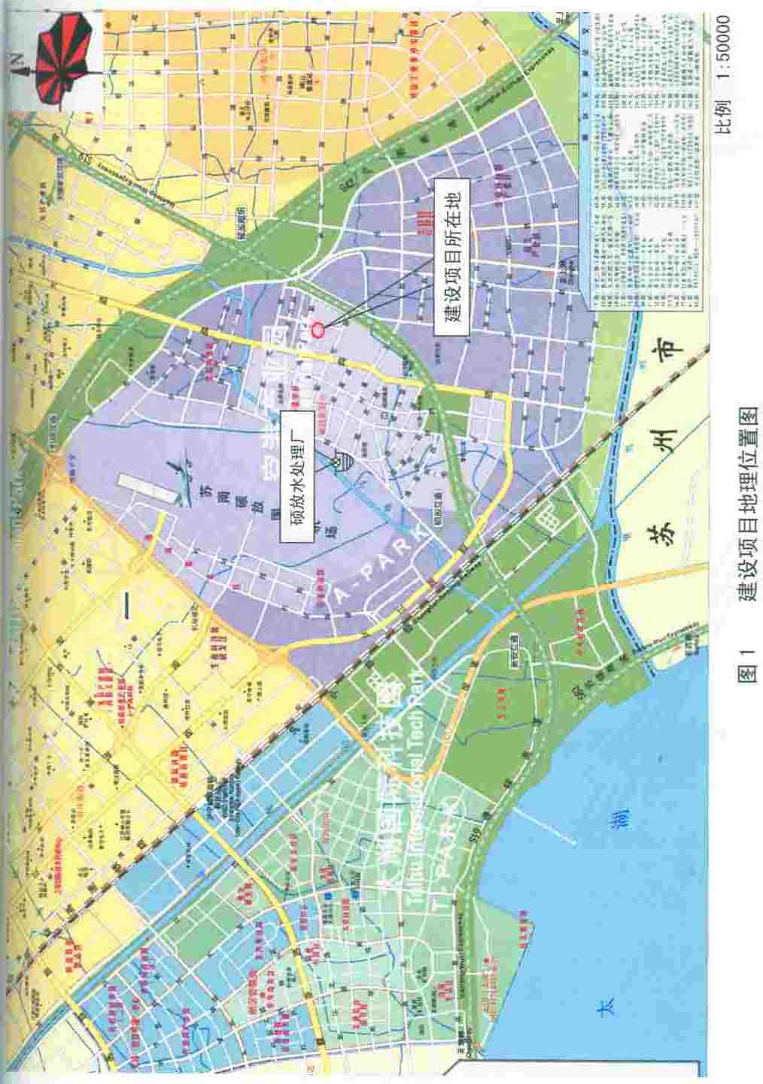

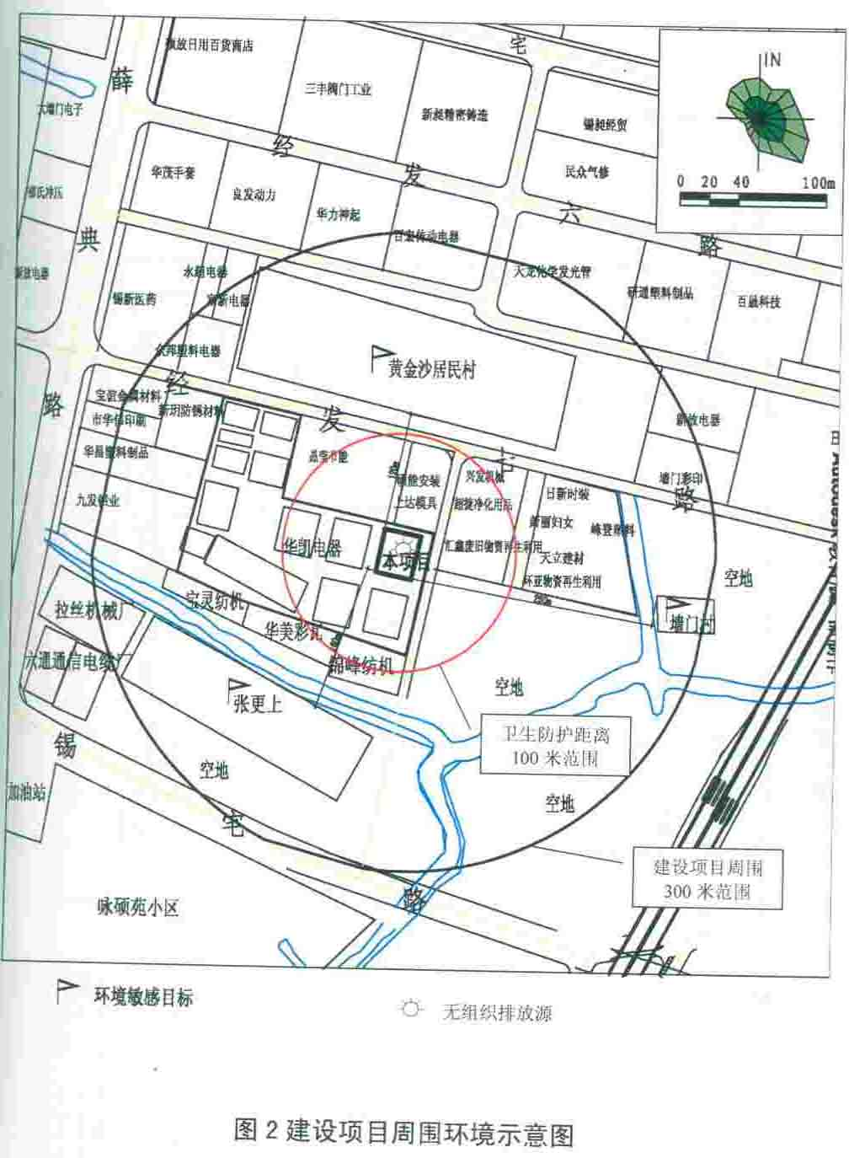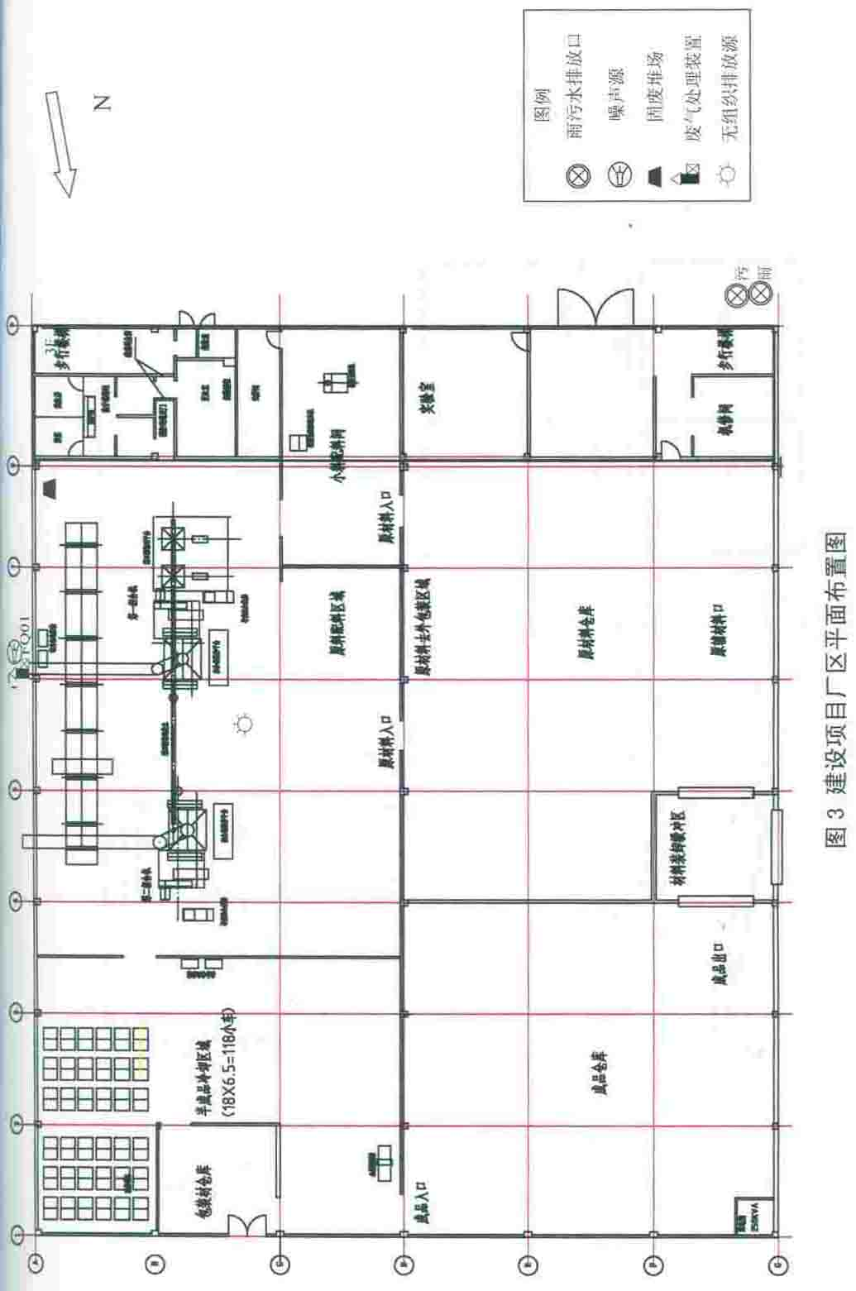

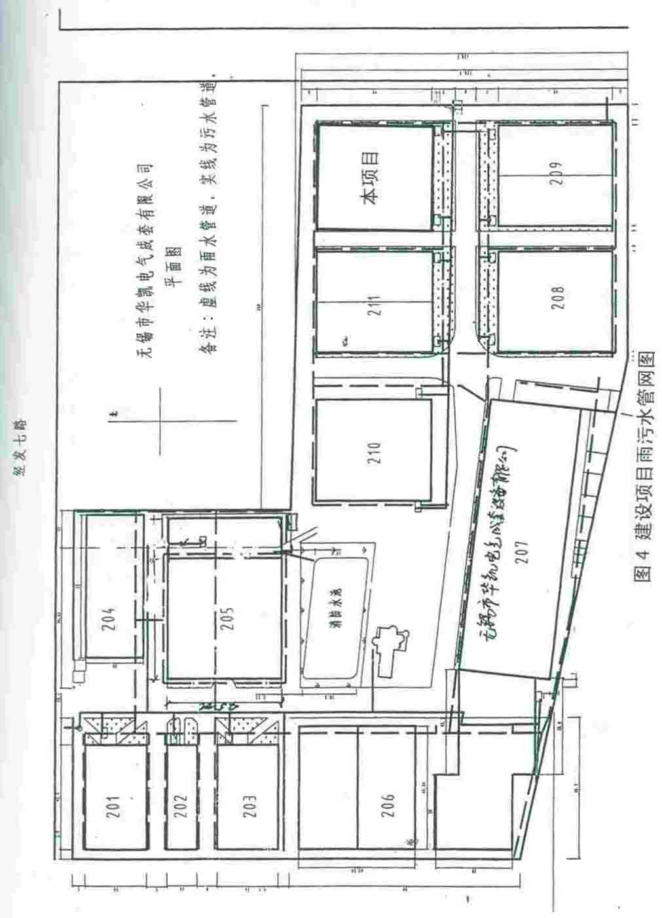

监测点位
N
经发七路

FQ-01

门
雨
污

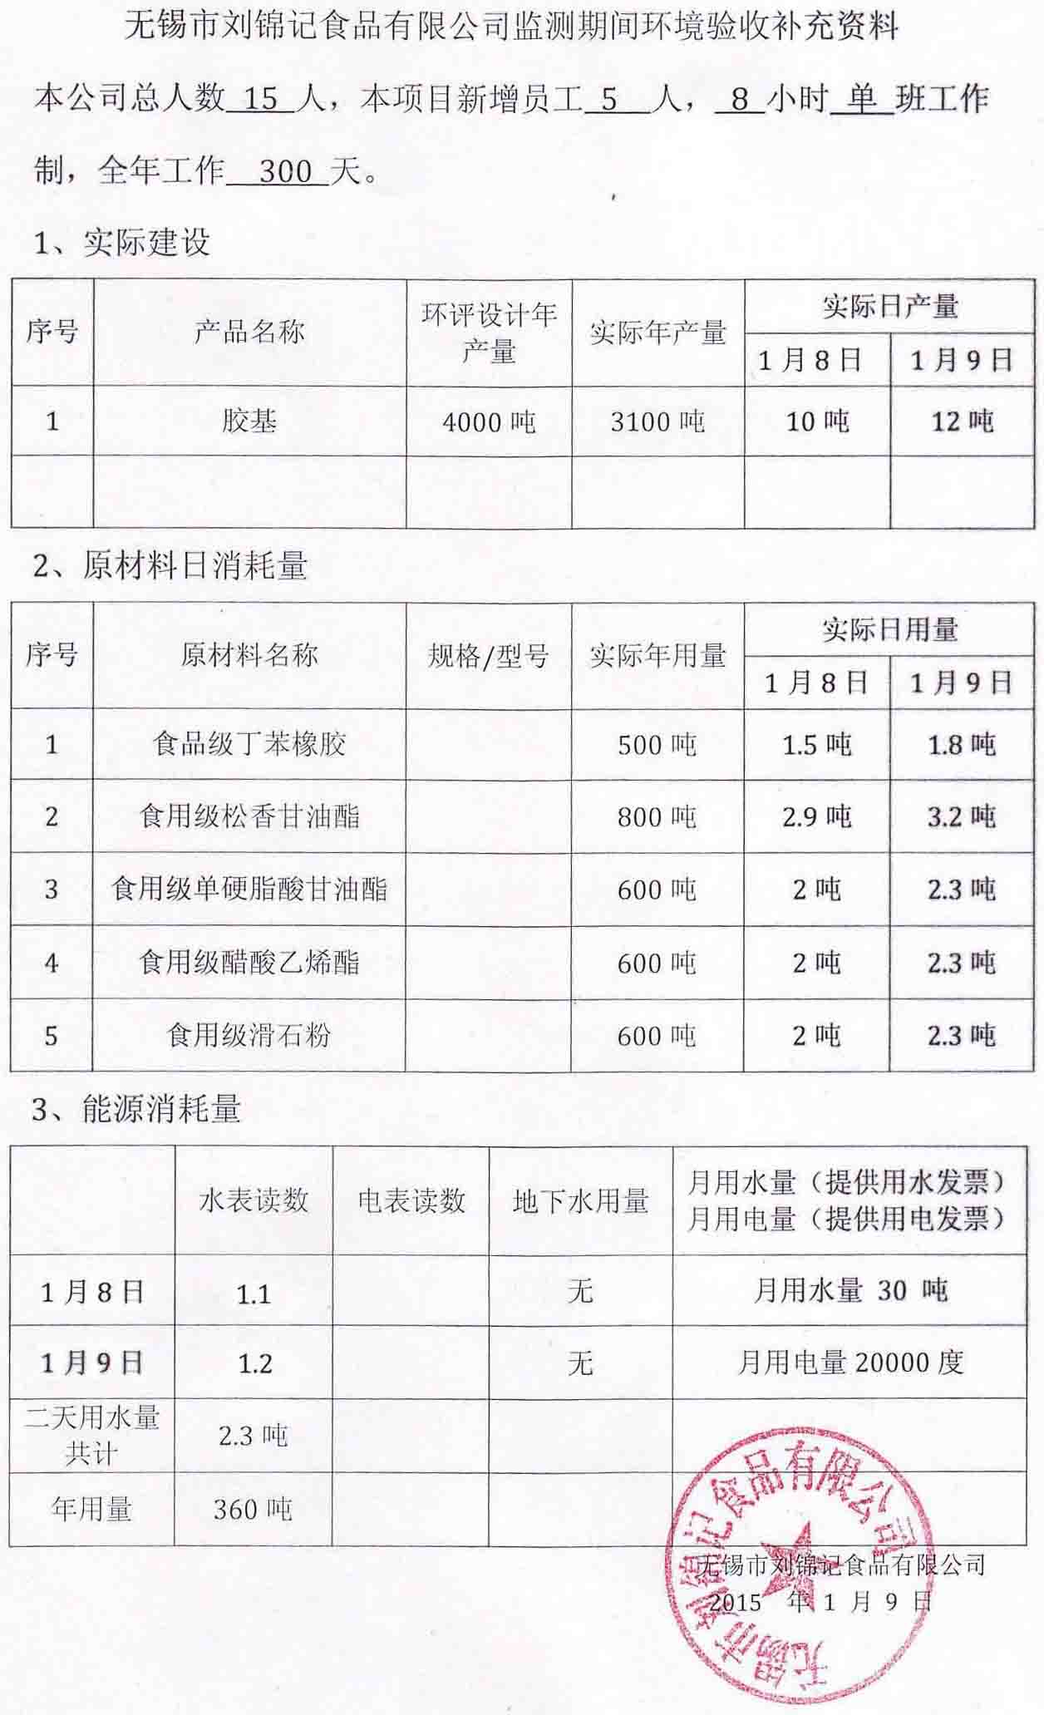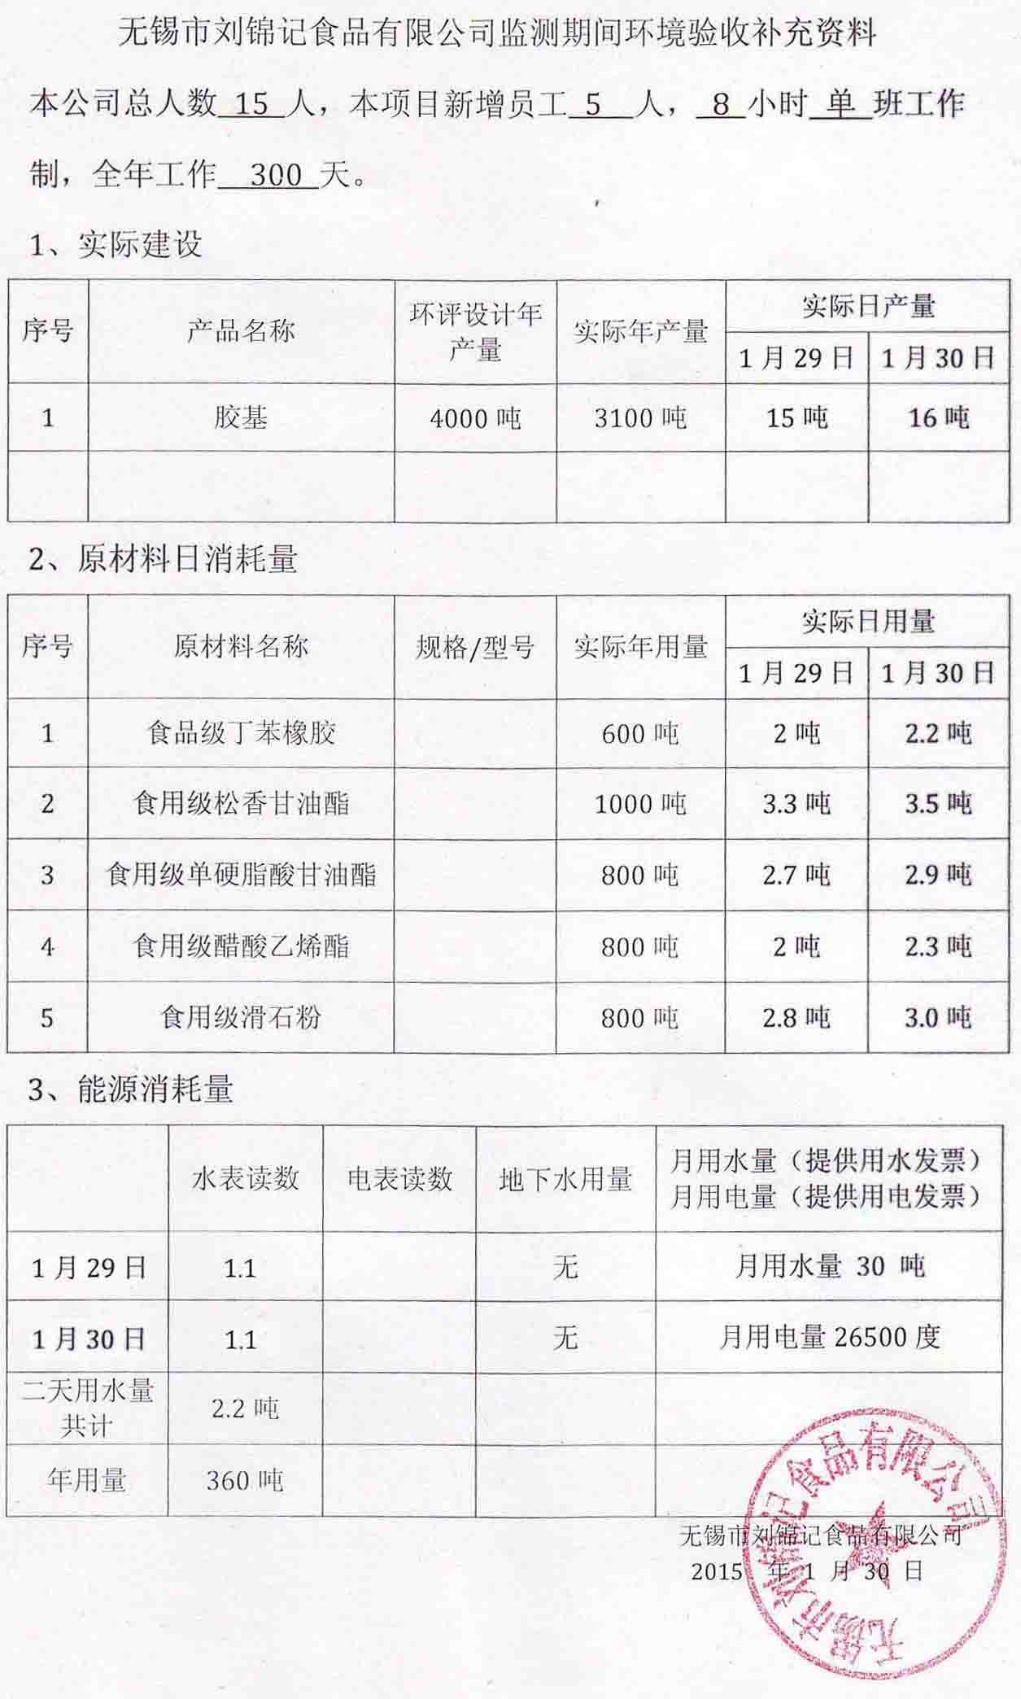
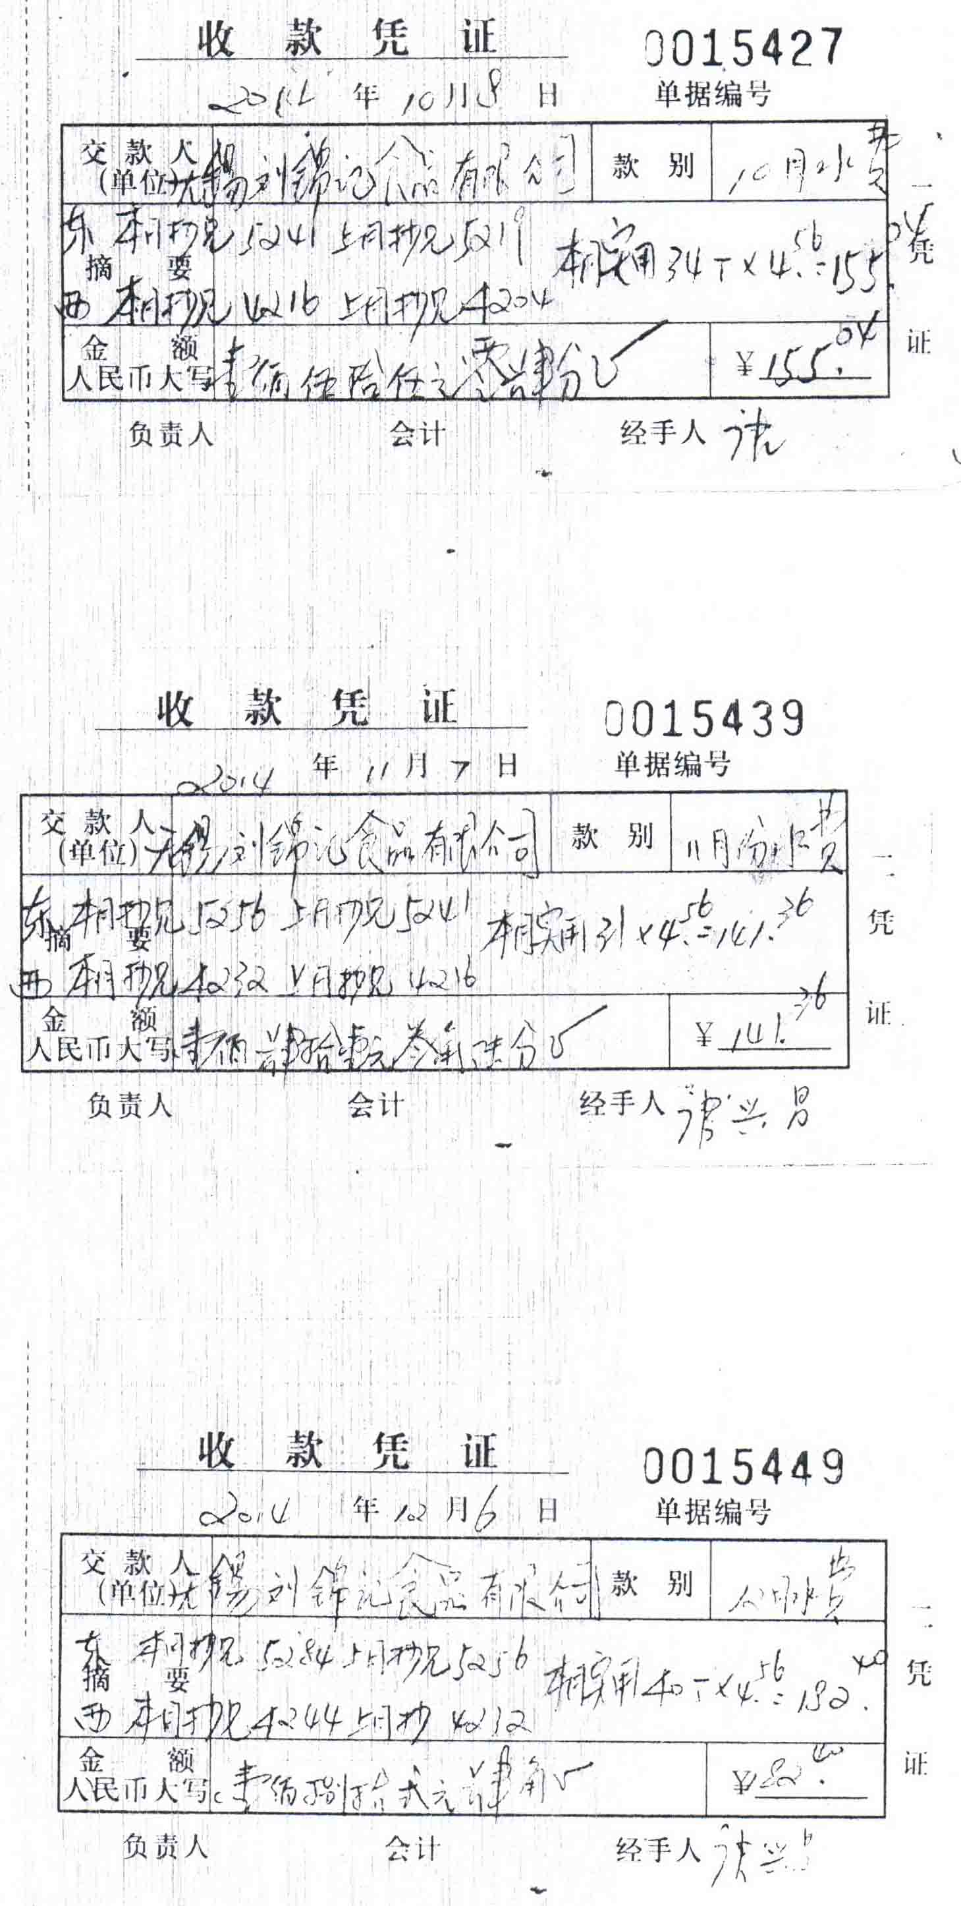
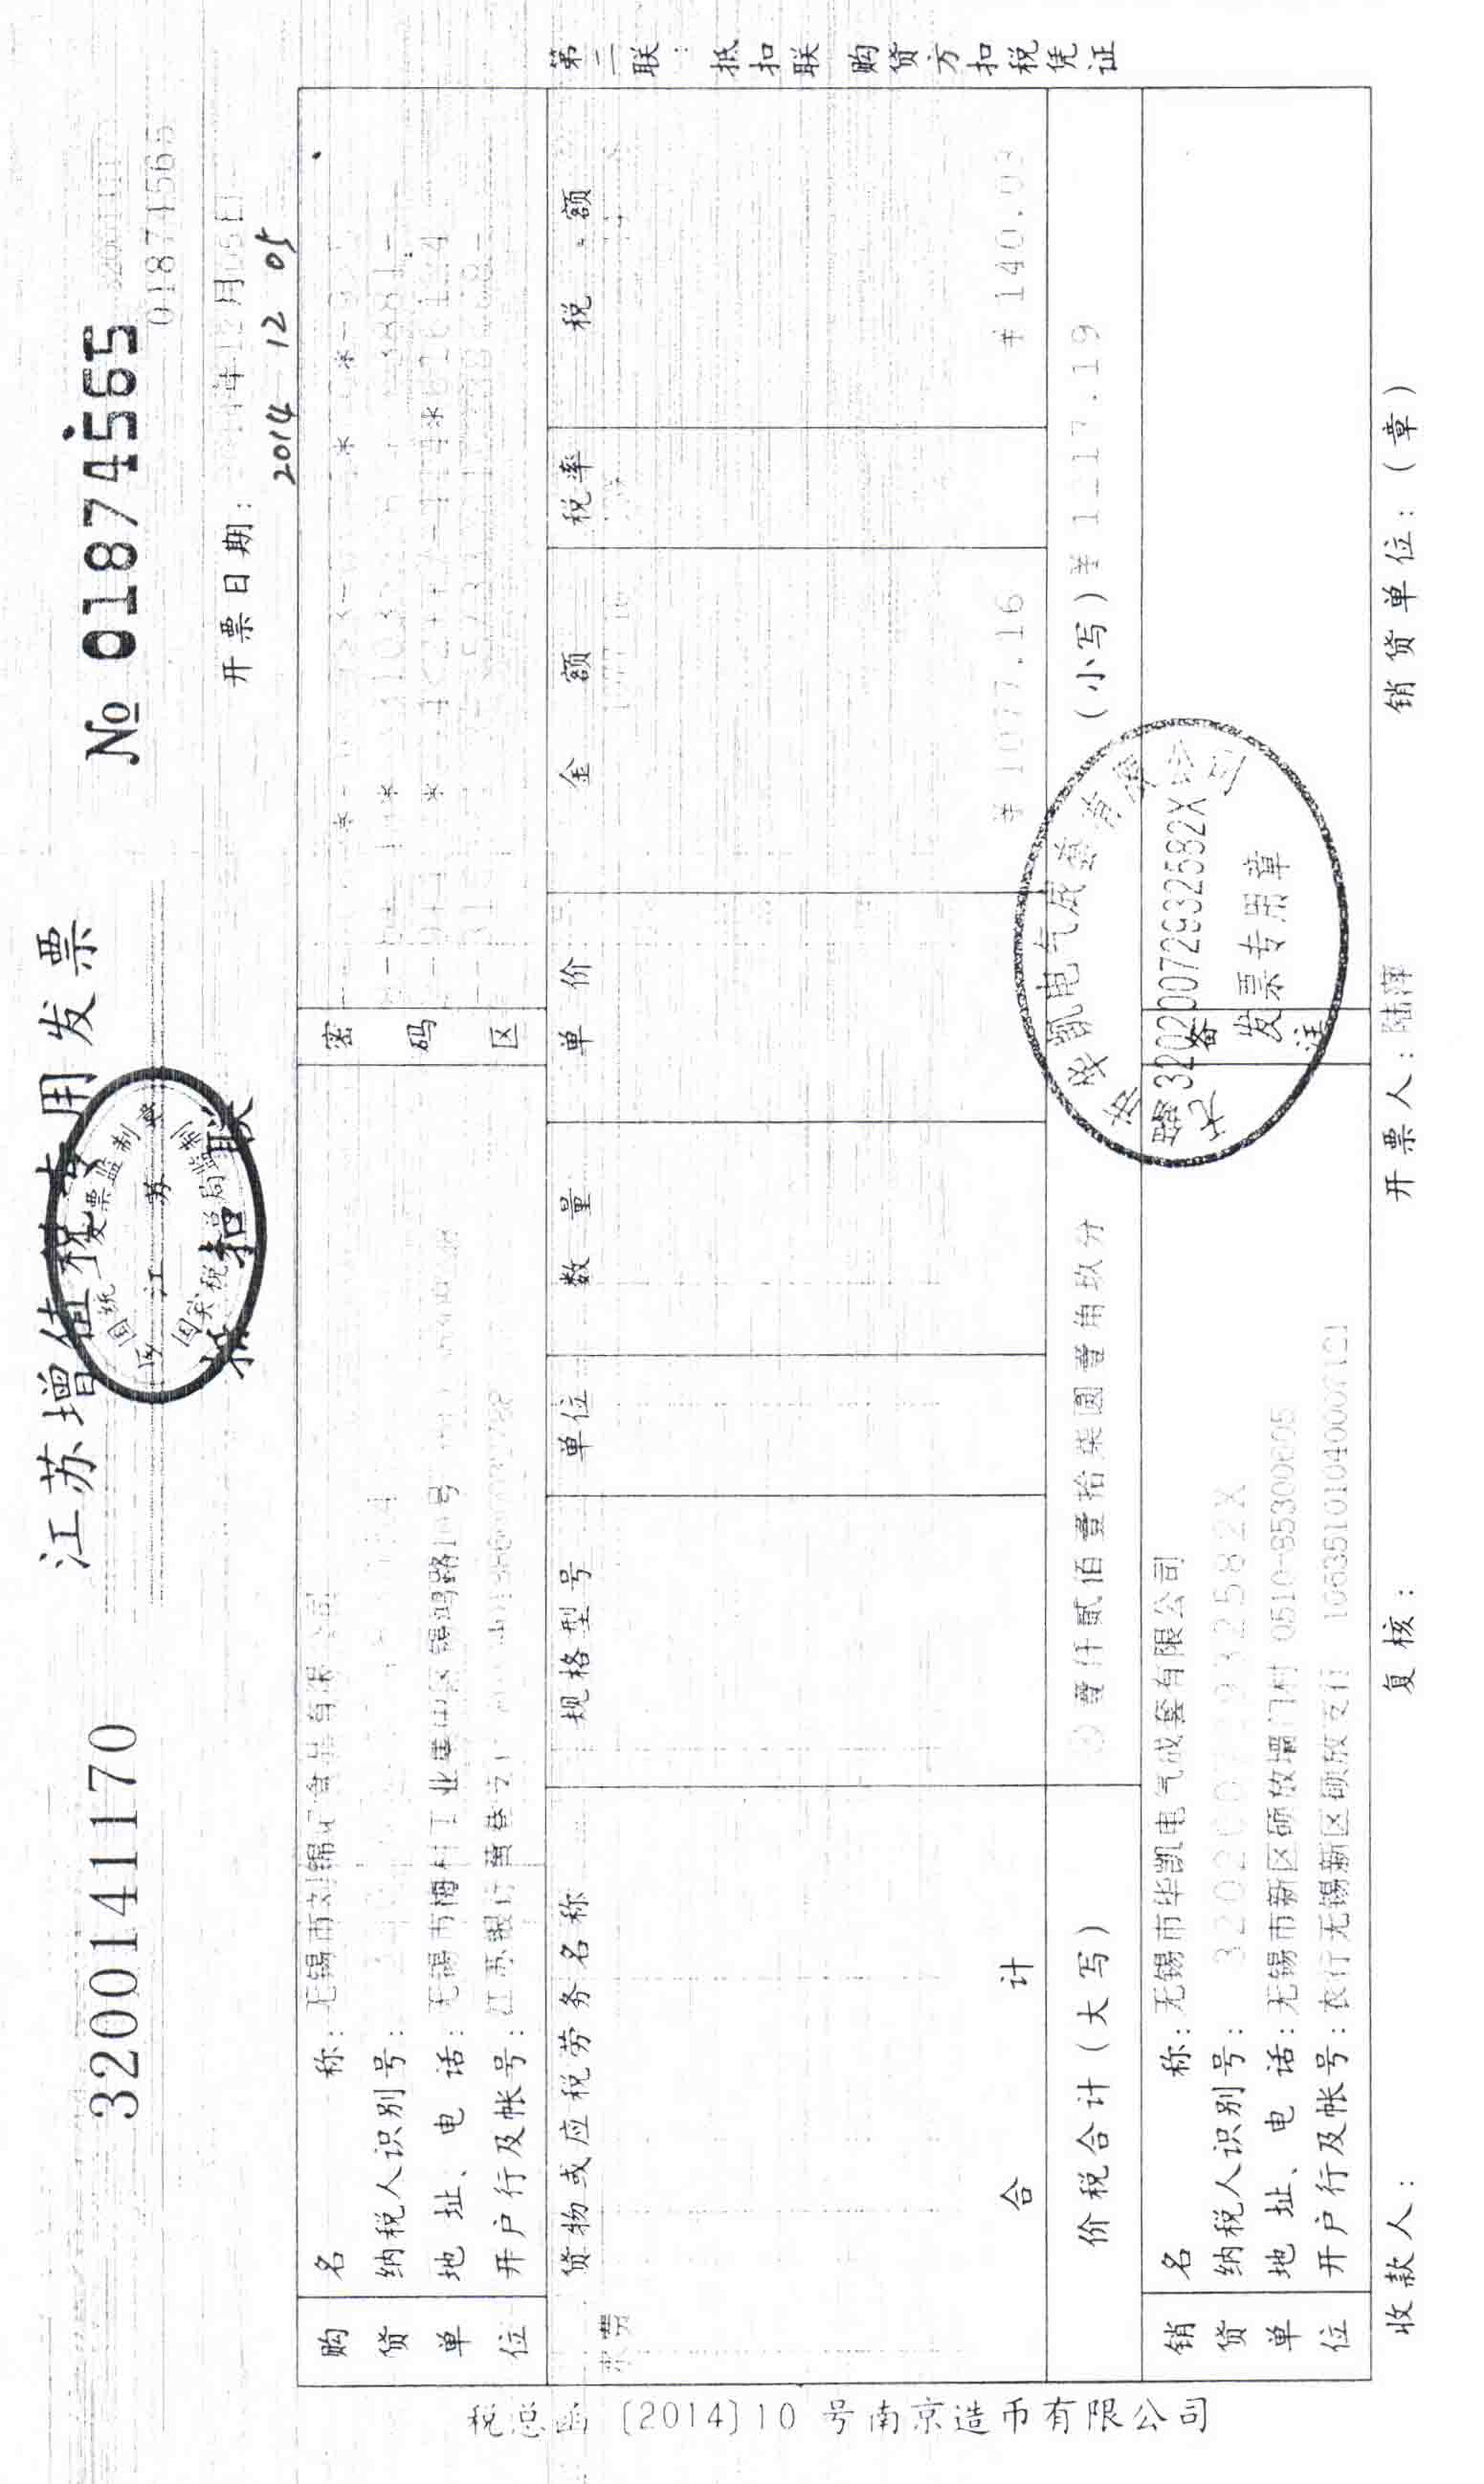
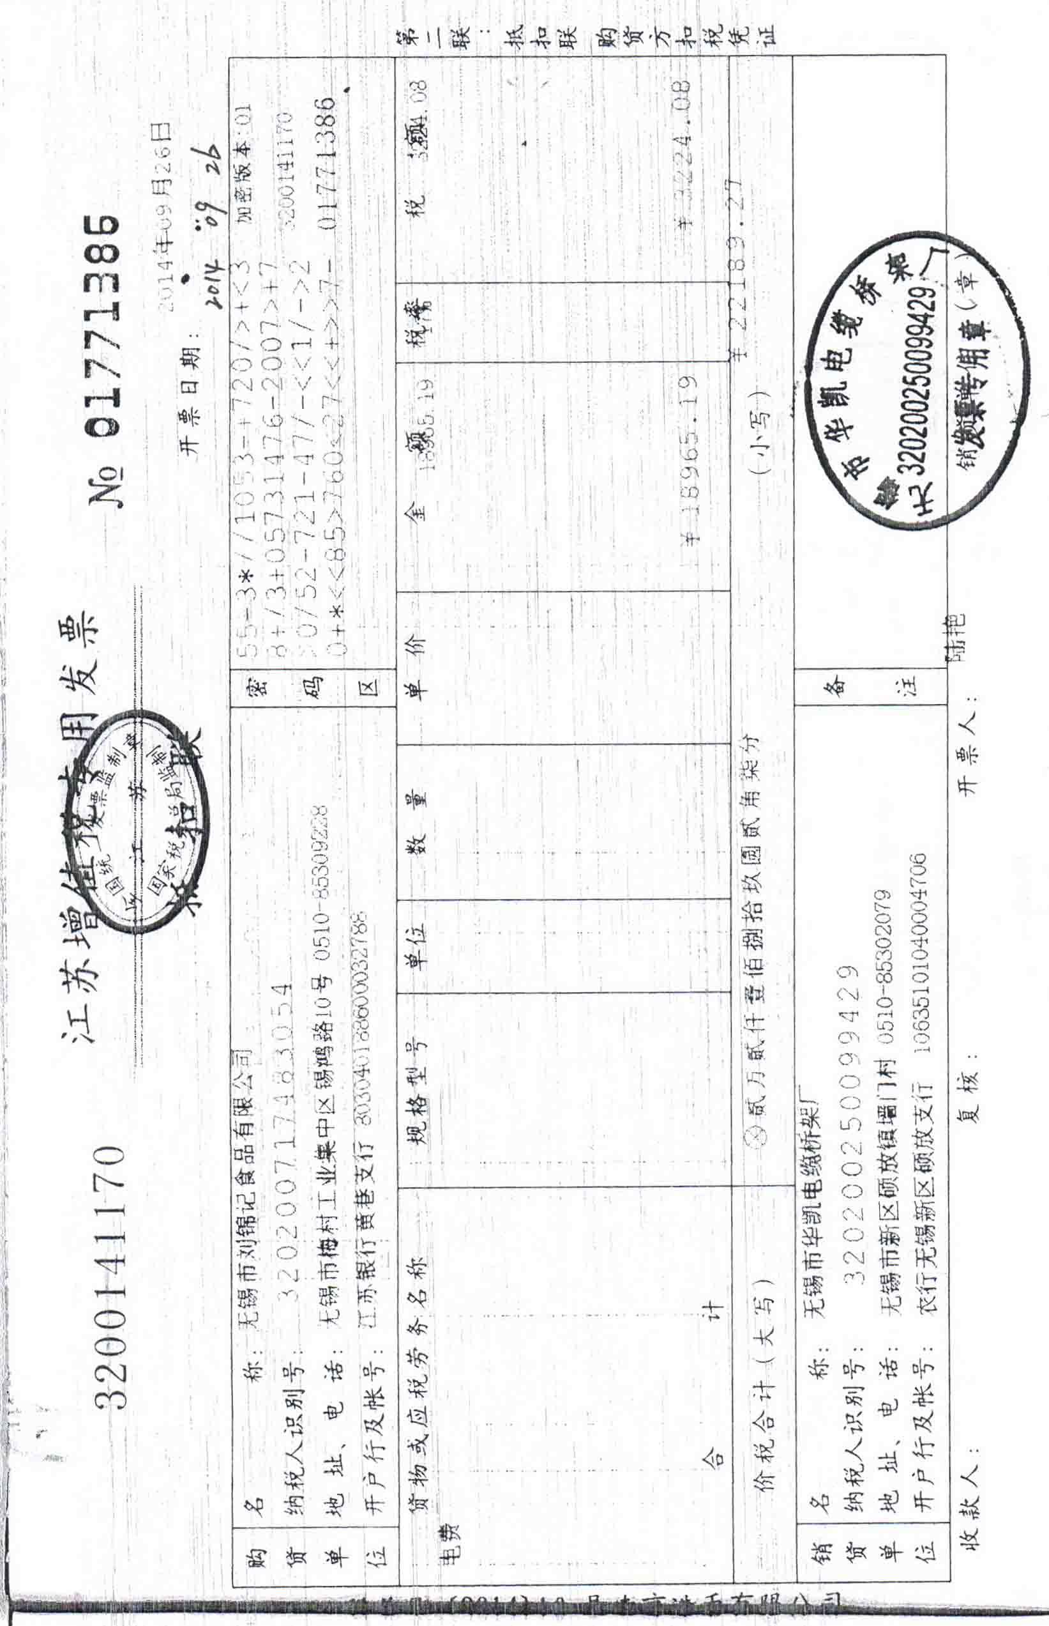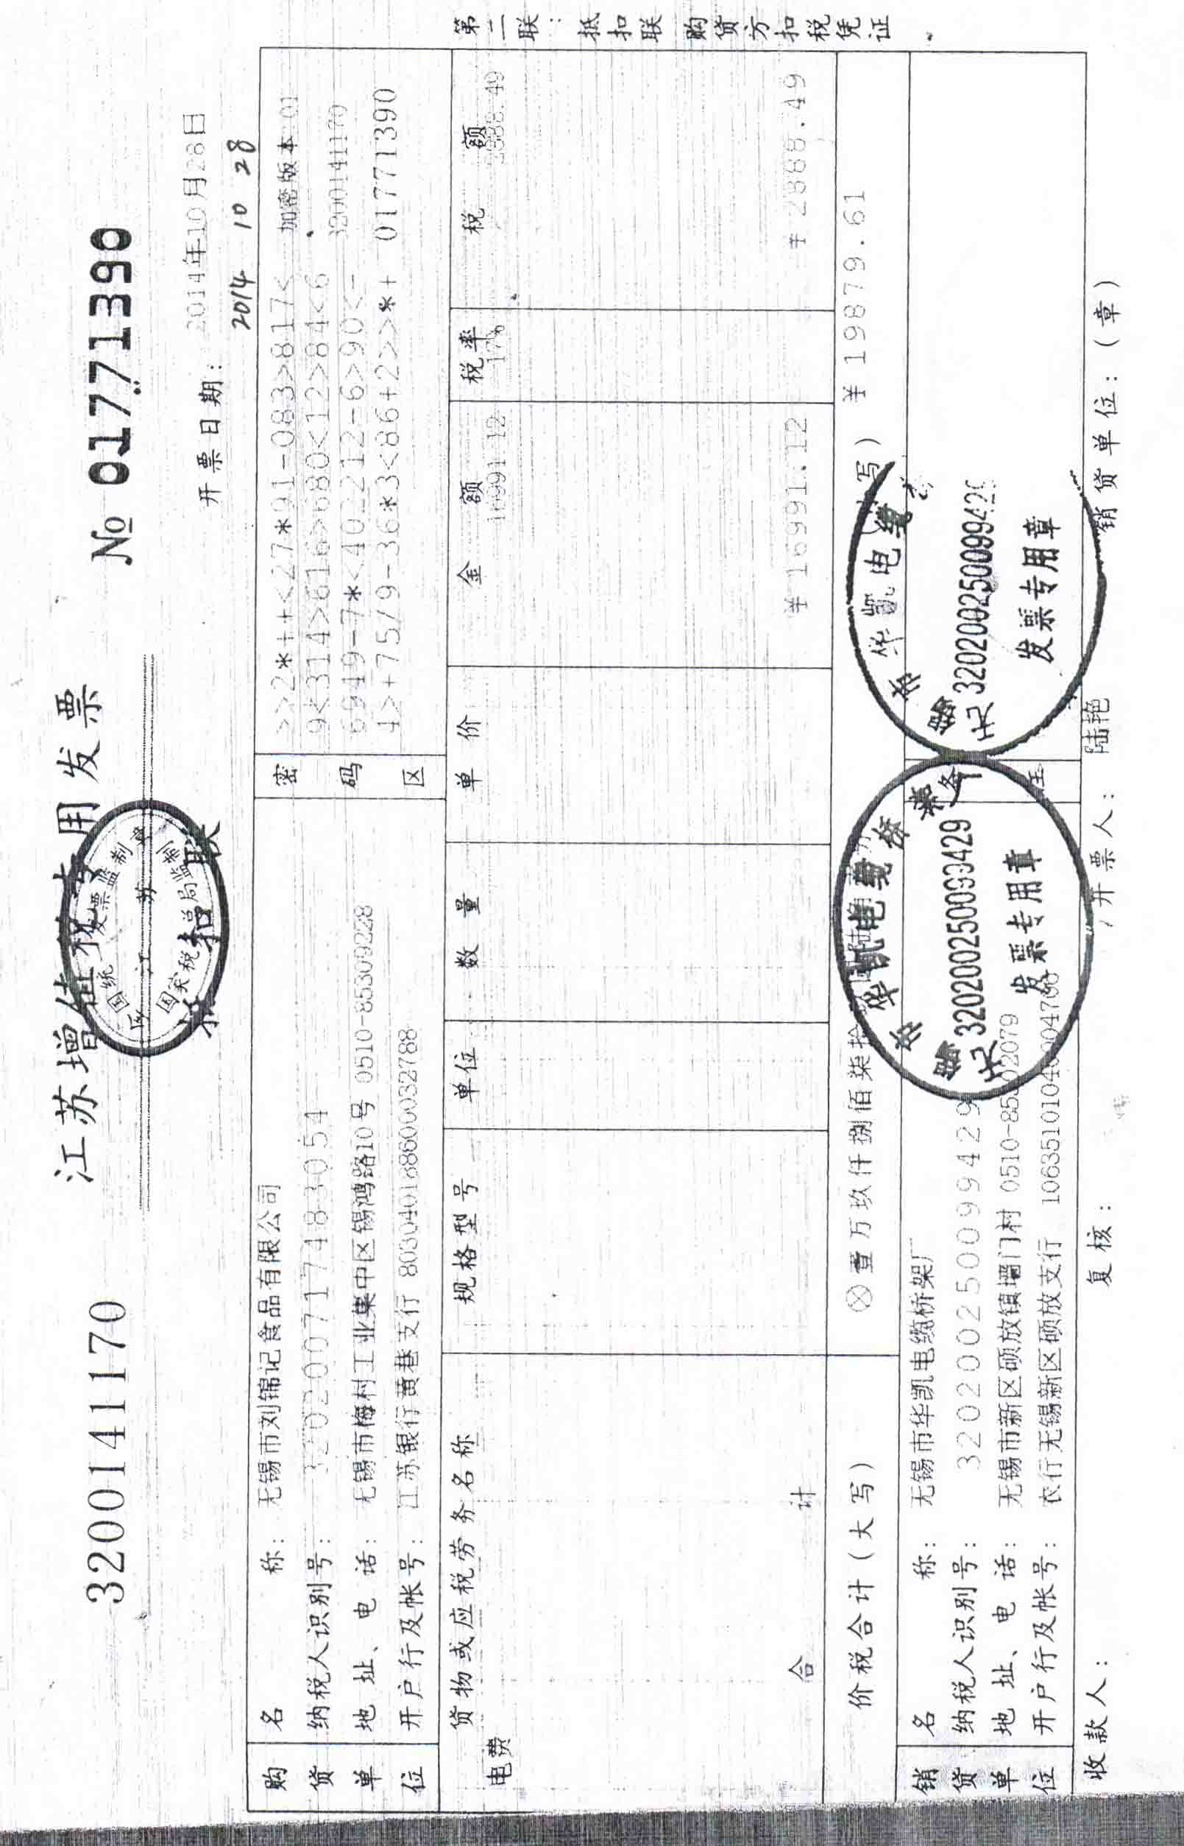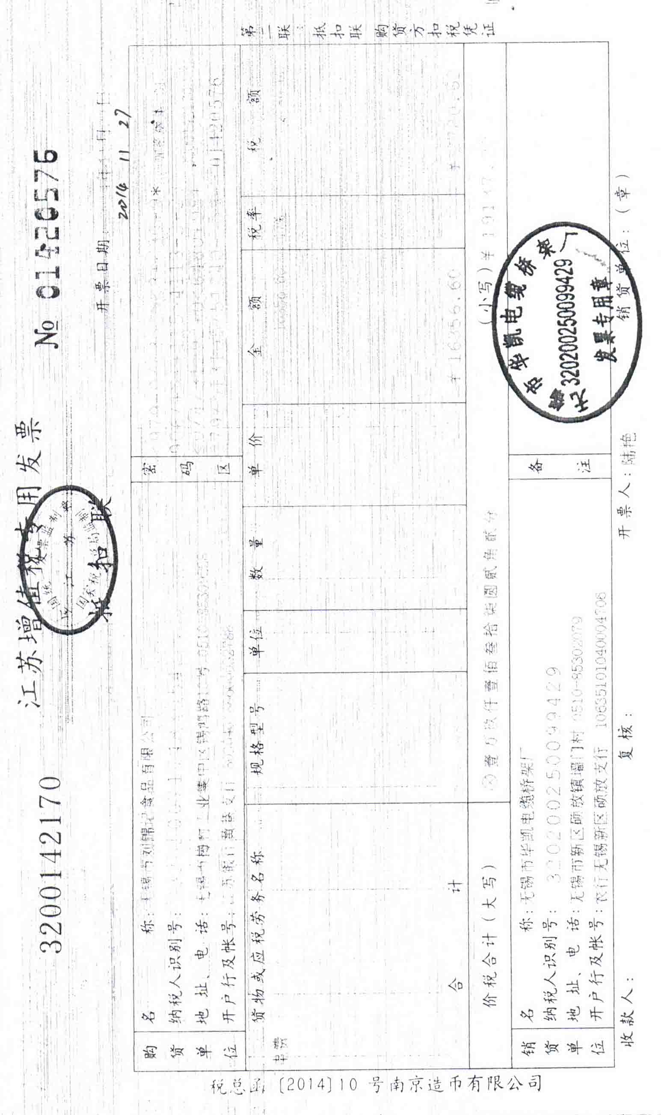

建设项目工程竣工环境保护“三同时”验收登记表

填表单位（盖章）： 填表人（签字）： 项目经办人（签字）：
建设项目 | 项目名称 | 年产4000吨胶姆糖胶基搬迁扩建项目 |  |  |  |  |  |  |  |  |  |  |  |  |  | 建设地点 |  |  | 无锡新区硕放工业集中区三期3A-6号地块（经发七路15号）
建设项目 | 建设单位 | 无锡市刘锦记食品有限公司 |  |  |  |  |  |  |  |  |  |  | 邮编 |  |  | 214000 |  |  | 联系人员及电话 |  |  | 洪庆淳 13606187843
建设项目 | 行业类别 | C1499其他未列明食品制造业 |  |  | 建设性质 |  |  | 新建 改扩建√ 搬迁√ |  |  |  |  |  |  |  | 建设项目开工日期 |  |  | 2014年3月 |  | 投入试运行日期 |  | 2014年7月
建设项目 | 设计生产能力 | 年产4000吨胶姆糖胶基 |  |  |  |  |  |  |  |  |  |  |  |  |  | 实际生产能力 |  |  | 年产4000吨胶姆糖胶基
建设项目 | 投资总概算  （万元） | 200 |  | 环保投资总概算（万元） |  |  |  |  |  |  |  | 10 |  | 所占比例% |  | 5% |  |  | 环保设施设计单位 |  |  | 无锡佳隆机电换热设备有限公司
建设项目 | 实际总投资（万元） | 200 |  | 实际环保投资（万元） |  |  |  |  |  |  |  | 10 |  | 所占比例% |  | 5% |  |  | 环保设施施工单位 |  |  | 无锡佳隆机电换热设备有限公司
建设项目 | 环评审批部门 | 无锡空港产业园区规划建设和环境保护处 |  |  |  | 批准文号 |  |  |  |  | 锡空环表复（2014）09号 |  |  | 批准时间 |  | 2014年6月23日 |  |  | 环评单位 |  |  | 南京科泓环保技术有限责任公司
建设项目 | 初步设计审批部门 |  |  |  |  | 批准文号 |  |  |  |  |  |  |  | 批准时间 |  |  |  |  | 环保设施监测单位
建设项目 | 环保验收审批部门 | 无锡新区环境监测中心 |  |  |  | 批准文号 |  |  |  |  |  |  |  | 批准时间
建设项目 | 废水治理（万元） |  | 废气治理（万元） |  |  |  | 10 |  | 噪声治理（万元） |  |  |  |  |  | 固废治理（万元） |  |  | 0.5 | 绿化及生态（万元） |  |  |  | 其它（万元）
建设项目 | 新增废水处理设施能力 |  | t/d |  |  |  |  |  |  | 新增废气处理设施能力 |  |  |  |  |  |  | Nm³/h |  |  | 年平均工作时 |  |  | 2400 h/a

污染物排放达标与总量控制︵工业建设项目详填︶ | 污染物 | 原有排放量（1） | 本期工程实际排放浓度（2） | 本期工程允许排放浓度  （3） | 本期工程产生量（4） | 本期工程自身削减量（5） | 本期工程实际排放量（6） | 全厂工程核定排放总量（7） | 本期工程“以新带老”削减量(8) | 全厂实际排放总量（9） | 区域平衡替代削减量（11） | 排放增减量（12）
污染物排放达标与总量控制︵工业建设项目详填︶ | 废水 |  |  |  |  |  |  | 648 |  | 144
污染物排放达标与总量控制︵工业建设项目详填︶ | COD |  | 52.9 | 500 |  |  |  | 0.164 |  | 0.00763
污染物排放达标与总量控制︵工业建设项目详填︶ | SS |  | 32 | 400 |  |  |  | 0.106 |  | 0.00464
污染物排放达标与总量控制︵工业建设项目详填︶ | NH₃-N |  | 22.2 | 45 |  |  |  | 0.011 |  | 0.00320
污染物排放达标与总量控制︵工业建设项目详填︶ | 总磷 |  | 1.10 | 8 |  |  |  | 0.002 |  | 0.000158
污染物排放达标与总量控制︵工业建设项目详填︶ | TN |  | 25.6 | 70 |  |  |  | 0.013 |  | 0.00369
污染物排放达标与总量控制︵工业建设项目详填︶ | 废气
污染物排放达标与总量控制︵工业建设项目详填︶ | 颗粒物 |  | 6.65 | 20 |  |  |  | 0.014 |  | 0.07
污染物排放达标与总量控制︵工业建设项目详填︶ | 非甲烷总烃 |  | 2.67 | 80 |  |  |  | 0.122 |  | 0.028
污染物排放达标与总量控制︵工业建设项目详填︶ | 固体废物 |  |  |  |  |  |  | 0 |  | 0
污染物排放达标与总量控制︵工业建设项目详填︶ | 与项目有关的其它特征污染物
注：1、排放增减量：（+）表示增加，（-）表示减少。 2、（12）=（6）-（8）-（11），（9）=（4）-（5）-（8）-（11）+（1）。 3、计量单位：废水排放量——吨/年；废气排放量——标立方米/年；工业固体废物排放量——吨/年；水污染物排放浓度——毫克/升；大气污染物排放浓度——毫克/立方米；水污染物排放量——吨/年；大气污染物排放量——吨/年

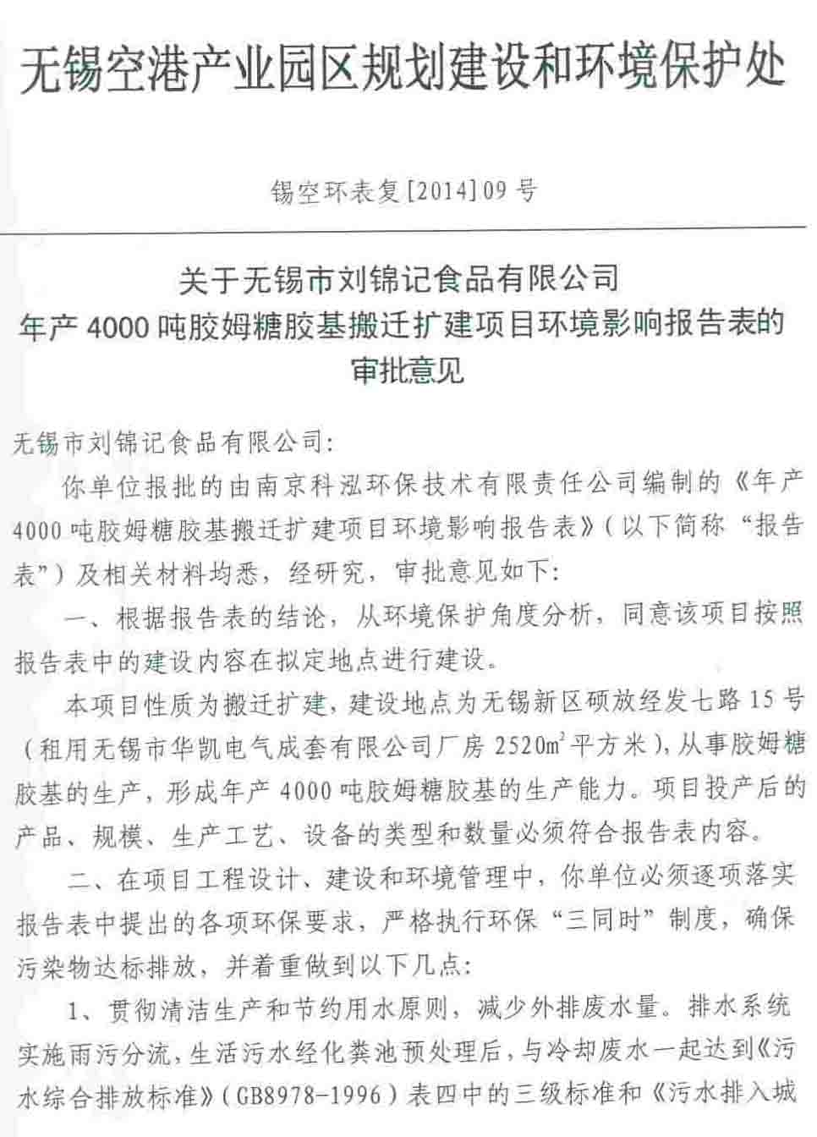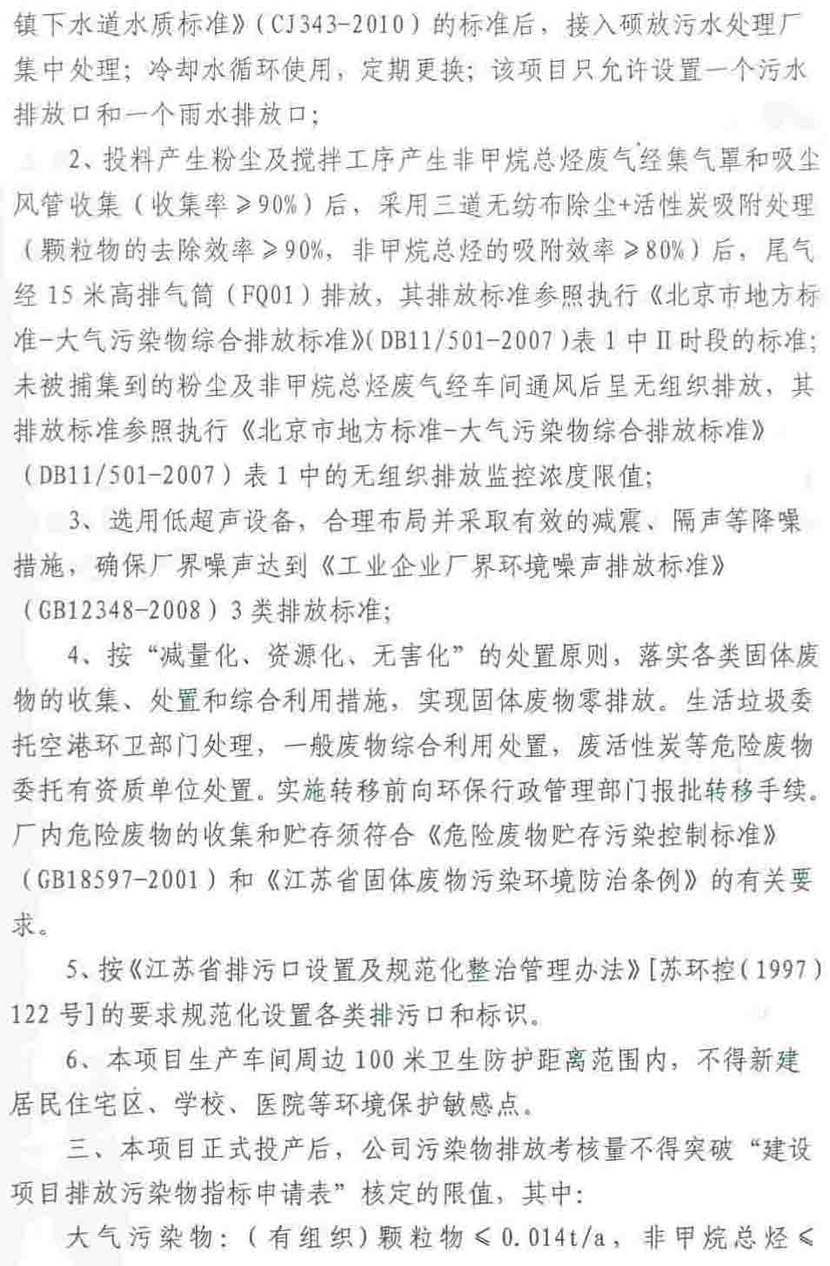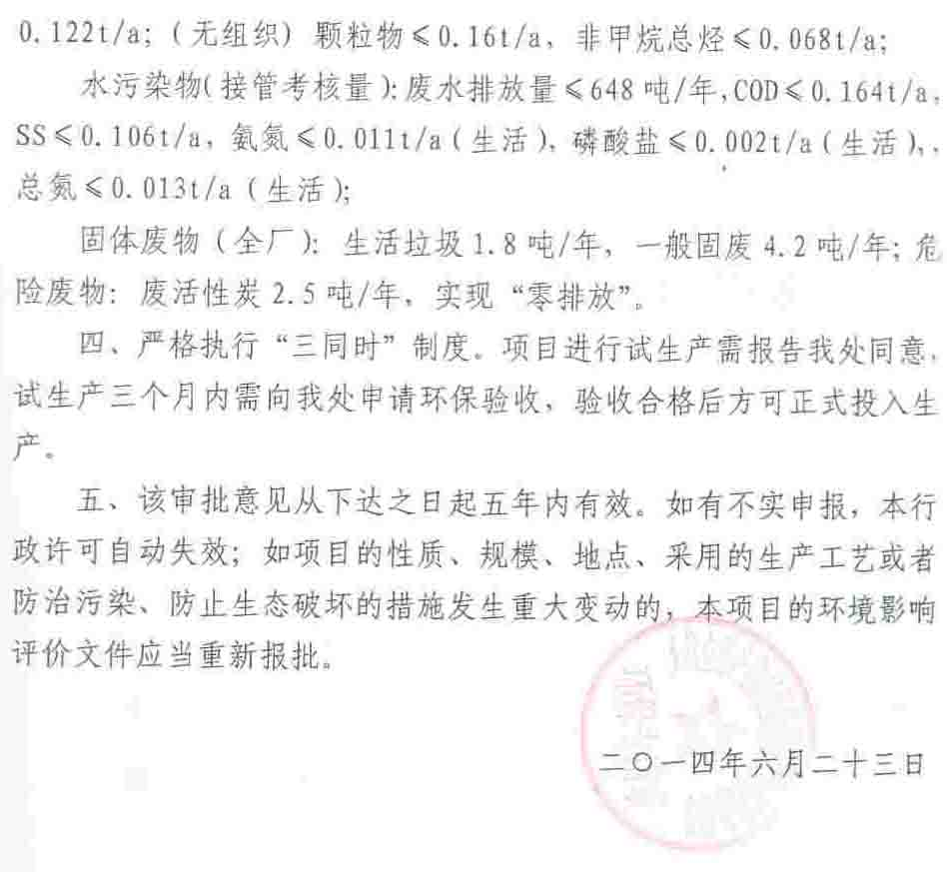
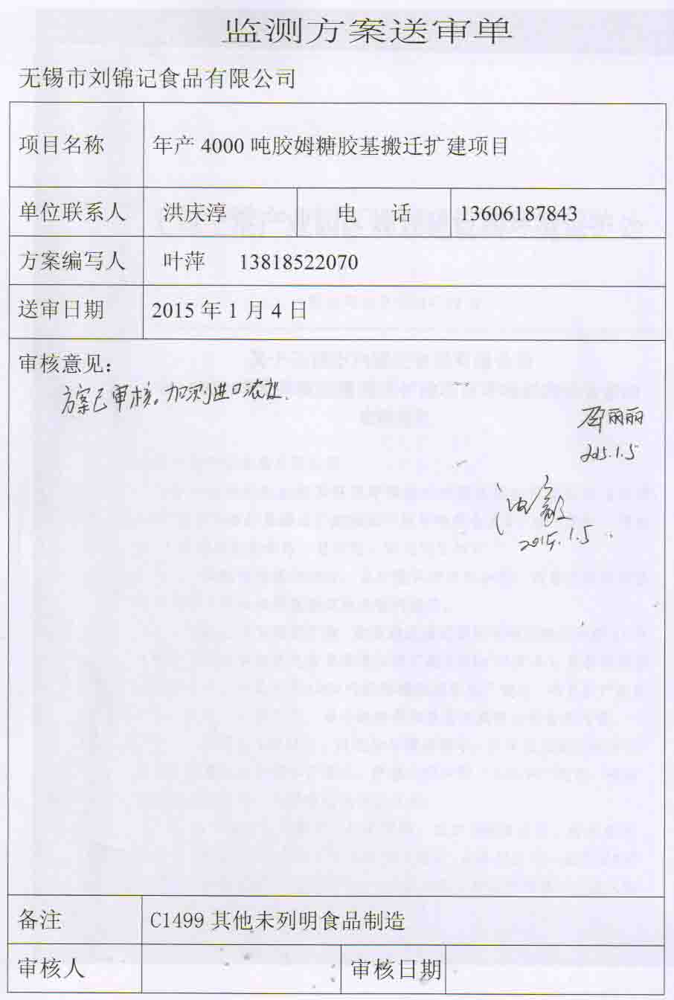

建设项目“三同时”竣工验收监测方案

锡新环竣监（2014）字第（硕放08）号

项目名称： 年产4000吨胶姆糖胶基搬迁扩建项目
委托单位: 无锡市刘锦记食品有限公司
承担单位： 无锡新区环境监测中心
协助单位： 谱尼测试中心

编制日期：2015年1月4日

一、建设项目基本情况
建设项目 | 年产4000吨胶姆糖胶基搬迁扩建项目
建设单位 | 无锡市刘锦记食品有限公司 |  | 联 系 人 |  | 洪庆淳
建设项目性质 | 新建 改扩建√ 搬迁√ 技改 |  | 行业类别 |  | C1499其他未列明食品制造
建设地点 | 无锡新区硕放工业集中区三期3A-6号地块（经发七路15号）
主要产品名称 | 胶姆糖胶基
设计生产能力 | 年产4000吨胶姆糖胶基
实际生产能力 | 年产4000吨胶姆糖胶基
环评编制单位 | 南京科泓环保技术有限责任公司 | 环评编制时间 |  | 2014年6月
环评审批单位 | 无锡空港产业园区规划建设和环境保护处 | 环评审批时间 |  | 2014年6月23日
开工时间 | 2014年3月 | 投入试生产时间 |  | 2014年7月
总占地面积 | 1960平方米 | 绿化面积 |  | 100平方米
环保设施设计单位 | 无锡佳隆机电换热设备有限公司
环保设施施工单位 | 无锡佳隆机电换热设备有限公司
总投资 | 200万元 | 环保投资 |  |  | 10万元
验收监测依据 | 1.国家环保总局环发[2000]38号《关于建设项目环境保护设施竣工验收监测管理有关问题的通知》；  2.《江苏省环境保护工程（设施）竣工验收办法》；  3.建设项目环境影响报告表；  4. 无锡空港产业园区规划建设和环境保护处对建设项目的审批意见。

二、生产工艺及污染物排放分析
2.1 生产工艺流程：
- 生产工艺流程图如下：
食用级橡胶

切 胶
食用级松香甘油酯
食用级滑石粉
食用级聚醋酸乙烯脂
食用级单、双甘油酯
投 料
G1粉尘
S1废包装

搅 拌
G2非甲烷总烃

放料冷却
S2废胶料

检 测

成品包装

图2-1 本项目产品生产工艺流程图

工艺说明：
切胶：先将采购来的35Kg/块的大块食用级橡胶切割为5Kg/块的大小。
投料：将食用级滑石粉、食用级橡胶与食用级松香甘油酯按配方称量后人工投入预先加热到50-60℃的捏合机中。
搅拌：封闭捏合机顶盖，进行搅拌，搅拌中继续加热，保证内部温度保持在100℃。搅拌一段时间后打开封盖，加入称量好的食用级聚醋酸乙烯脂、食用级滑石粉后再次封闭进行搅拌。而后打开顶盖加入适当比例的食用级单、双甘油酯进行搅拌混匀。搅拌过程一共持续1.5小时，温度控制为100℃。采样三次分批次投料，使得物料搅拌更均匀。
放料冷却：放下料口，胶体由于重力作用，自动流入冷却自动线输送带上，经冷却水间接冷却成片状胶片后切成客户要求的规格。放料时会有少量胶料粘在放料口或极少量不小心滴落在输送带外面，产生废胶料。
检测：冷却后的胶片通过金属仪检测，避免胶片中含有金属异物，确保胶基出厂的安全性。
成品包装：检测完毕合格的胶基送入包装车间进行包装入库。

- 水量平衡图：（t/a）
生活用水：本项目不设食堂，设有浴室，员工生活用水定额为100L/人/天，损耗按20%。本项目共有员工15人，年工作300天，则生活用水量为450t/a,80%外排，20%损耗；

冷却水：本项目冷却自动线采用间接冷却水冷却，冷却水经冷却塔冷却后循环利用，两台冷却塔型号分别为CLN-80和CLN-50，一备一用，平均流量按50t/h,工作负荷按照60%计，循环量为72000t/a，按1.6%损耗、0.4%排放计，冷却水补充量为1440t/a。
225
损耗45
180
180
冲厕用水
化粪池
1890
225
损耗45
648
洗浴用水
硕放水处理厂
新鲜自来水
180
225
损耗45
288
冷却用水
72000

图2-2 水量平衡图（单位：t/a）
2.2 主要污染物及治理措施

废气
本项目使用原料食用级橡胶、食用级松香甘油酯、食用级聚醋酸乙烯脂、食用级单、双甘油酯均为块状或颗粒状固体，仅食用级滑石粉为粉末状，在投料时会有少量滑石粉颗粒物产生。搅拌原料过程中，原料受热时会有少量挥发性有机物产生，按非甲烷总烃计，搅拌温度控制在100℃左右，温度较低，不会发生化学反应，因此废气量也很少。
搅拌捏合机配套的风机抽风将搅拌过程中产生的粉尘及非甲烷总烃抽风后进入同一套JLK-10组合式通风除尘除味装置处理，尾气通过15米高排气筒（FQ01）排放，仅投料时打开搅拌捏合机的加料盖，确保废气收集率达到90%以上。
本项目有组织排放废气污染物产生源强见表2.2-1。
表2.2-1本项目有组织排放废气产生源强
污染源 | 污染物名称 | 产生量  (t/a) | 产生浓度（mg/m³） | 排放源参数 |  | 拟采用的处理方式
 |  |  |  | 高度（m) | 风量  (m³/h) | 拟采用的处理方式
投料 | 颗粒物 | 1.44 | 60 | 15 | 10000 | JLK-10组合式通风除尘除味过滤机组通过15米高排气筒排放
搅拌 | 非甲烷总烃 | 0.612 | 17 | 15 | 10000 | JLK-10组合式通风除尘除味过滤机组通过15米高排气筒排放
表2.2-2本项目无组织排放废气产生源强
污染源名称 | 污染物 | 产生量  (t/a) | 排放量  (t/a) | 最大排放速率 | 源强面积(平方米） | 源强高度（m) | 拟采用的处理方式
投料 | 颗粒物 | 0.16 | 0.16 | 0.267 | 520（20*26） | 8 | 无组织排放
搅拌 | 非甲烷总烃 | 0.068 | 0.068 | 0.113 | 520（20*26） | 8 | 无组织排放

2、废水
本项目不设食堂，设有浴室，员工生活用水额定为100L/人/天，损耗按20%计。本项目共有员工15人，年工作300天，则生活用水量为450t/a，产生生活污水360t/a，经过化粪池预处理后接管至硕放水处理厂集中处理。

3、噪声
本项目选用低噪声设备，合理布局并采取有效的减震、隔声等降噪声措施，噪声设备主要是2台捏合搅拌机和1台JLK-10组合式通风除尘除味过滤机组合配套风机，主要噪声源强见下表：
表2.2-3 噪声情况一览表
噪声源强 | 数量 | 生源噪声值 | 等效声级 | 污染物源强估算依据
搅拌机 | 2台 | 80dB(A) | 78dB(A) | 根据类比调查
风机 | 1台 | 80dB(A) | 85dB(A) | 根据类比调查

4、固废
本项目固体废物产生情况见表2.2-4。
表2.2-4 本项目固废产生源强表
序号 | 名称 | 分类  编号 | 产生量  (t/a) | 产生量计算依据 | 处理处置方式及其数量（t/a）
S1 | 废包装 | 99 | 1.0 | 根据原项目  类比调查 | 由当地环卫部门统一处置
S2 | 废胶料 | 62 | 0.2 | 根据原项目  类比调查 | 由当地环卫部门统一处置
/ | 废无纺布（滑石粉） | 99 | 3.0 | 根据原项目  类比调查 | 由当地环卫部门统一处置
/ | 废活性炭 | HW49 900-039-49 | 2.0 | 一次装载量400KG,按三个月换一次计 | 委托有资质单位  处理
/ | 生活垃圾 | 99 | 1.8 | 0.4Kg/人/天 | 由环卫部门统一清运

三、验收监测执行标准
3.1废水排放标准
该项目废水排放标准见表3-1
排放口 | 污染物 | 标准值（mg/L） | 依据标准
污水总排口 | pH | 6-9（无量纲） | 《污水综合排放标准》（GB8978-1996）中表4的三级标准
污水总排口 | COD | 500 | 《污水综合排放标准》（GB8978-1996）中表4的三级标准
污水总排口 | SS | 400 | 《污水综合排放标准》（GB8978-1996）中表4的三级标准
污水总排口 | NH₃-N | 45 | 《污水排入城镇下水道水质标准》（CJ343-2010）
污水总排口 | TP | 8.0 | 《污水排入城镇下水道水质标准》（CJ343-2010）
污水总排口 | TN | 70 | 《污水排入城镇下水道水质标准》（CJ343-2010）
雨水总排口 | pH | 6-9（无量纲） | 《污水综合排放标准》（GB8978-1996）中表4的一级标准
雨水总排口 | COD | 100 | 《污水综合排放标准》（GB8978-1996）中表4的一级标准
雨水总排口 | TP | 0.5 | 《太湖地区城镇污水处理厂及重点工业行业主要水污染物排放限值》DB32/1072-2007
雨水总排口 | NH₃-N | 5 | 《太湖地区城镇污水处理厂及重点工业行业主要水污染物排放限值》DB32/1072-2007

3.2 废气排放执行标准
颗粒物、非甲烷总烃执行《北京市地方标准-大气污染综合排放标准》（DB11/501-2007）标准。
污染物名称 | 最高允许排放浓度(mg/m³) | 最高允许排放速率(kg/h) |  | 无组织排放监控浓度值 |  | 依据
污染物名称 | 最高允许排放浓度(mg/m³) | 排气筒高度(m) | II时段 | 监控点 | 浓度（mg/m³） | 北京市地方标准 大气污染综合排放标准》（DB11/501-2007）
颗粒物 | 20 | 15 | 1.3 | 厂界 | 0.5 | 北京市地方标准 大气污染综合排放标准》（DB11/501-2007）
非甲烷总烃 | 80 | 15 | 6.3 | 厂界 | 2.0 | 北京市地方标准 大气污染综合排放标准》（DB11/501-2007）

3.3 厂界噪声执行《工业企业厂界环境噪声排放标准》（GB12348-2008）中3类标准。
类别 | 昼间［dB(A)］ | 标准来源
Ⅲ | 65 | 《工业企业厂界环境噪声排放标准》（GB12348-2008）3类

四、监测分析方法
4.1 水质监测分析方法见下表
监测项目 | 监测分析方法 | 方法来源
pH | 玻璃电极法 | GB6920-86
COD | 重铬酸钾法 | GB11914-89
SS | 重量法 | GB11901-89
氨氮 | 纳氏试剂分光光度法 | HJ535-2009
总氮 | 碱性过硫酸钾紫外分光光度法 | HJ636-2012
总磷 | 钼酸铵分光光度法 | GB11893-89

4.2废气监测分析方法见下表
监测项目 | 监测分析方法 | 方法来源
颗粒物 | 重量法 | GB/T 16157-1996  GB/T 15432-1995
非甲烷总烃 | 气相色谱法 | HJ/T 38-1999

4.3《工业企业厂界环境噪声标准》（GB12348-2008）
监测项目 | 监测分析方法 | 方法来源
等效（A）声级 | 《工业企业厂界环境噪声排放标准》 | GB12348-2008

五、验收监测内容及频次:
根据该项目的工艺和实际现场调查的情况，本次监测确定对废水、废气、厂界噪声进行监测，监测内容见下表：

表5-1废水监测点位、项目、频次
监测点位 | 监测项目 | 监测频次 | 备注
污水总排口 | pH、COD、SS、NH₃-N 、TN、TP | 连续2天，每天监测4次（等时间间隔采样） | 1个排放口
雨水总排口 | pH、COD、TP、NH₃-N | 连续2天，每天监测1次 | 1个排放口

表5-2 废气监测点位、项目、频次
监测点位 | 监测项目 | 监测频次 | 备注
无组织废气 | 颗粒物、非甲烷总烃 | 监测2天，每天监测1次 | 上风向一个点，下风向3个点（无组织），具体点位按照当天风向而定
投料、搅拌工序排气筒FQ-01进口 | 颗粒物 | 监测2天，每天监测3次 | 1个排放口，高度15米，进出口同时采样
投料、搅拌工序排气筒FQ-01进口 | 非甲烷总烃 | 监测2天，每天监测3次 | 1个排放口，高度15米，进出口同时采样
投料、搅拌工序排气筒FQ-01出口 | 颗粒物 | 监测2天，每天监测3次 | 1个排放口，高度15米，进出口同时采样
投料、搅拌工序排气筒FQ-01出口 | 非甲烷总烃 | 监测2天，每天监测3次 | 1个排放口，高度15米，进出口同时采样

表5-3噪声监测点位、项目、频次
监测点位 | 监测项目 | 监测频次
厂区四周布置8个监测点 | 昼间等效（A）声级 | 连续2天，每天昼间监测1次

六、现场勘察情况说明
无锡市刘锦记食品有限公司在监测期间，产量达到试生产核准产量的75%，满足“三同时”验收监测工况要求。
- 本项目主要生产设备有：风机1台、搅拌机2台。
- 排水系统实施雨污分流，生活废水经化粪池预处理后达到《污水综合排放标准》GB8978-1996表4的三级标准和《污水排入城镇下水道水质标准》CJ343-2010标准后，接入硕放污水处理厂集中处理；该项目利用原有的污水排放口，不新增排放口。
- 废气中有组织废气产生源主要原料搅拌过程中产生的颗粒物、非甲烷总烃达到《北京市地方标准-大气污染物综合排放标准》（DB11/501-2007）表1中Ⅱ时段的标准；无组织气体颗粒物、非甲烷总烃等未被集部分达到《北京市地方标准-大气污染物综合排放标准》（DB11/501-2007）表1中的无组织排放浓度限值。
4、合理布局设备，做好车间内设备的防噪隔声措施，确保厂界噪声达到《工业企业厂界噪声标准》(GB12348 - 2008)3类排放标准。
5、妥善处置各类固废，生活垃圾日产日清，委托新区环卫部门处理。废活性炭等危险废物均委托有资质单位处理，并健全转移联单制度。
6、公司新增员工5人，工作班制为一班制每天，每班工作8小时，年工作300天。
7、根据实际情况需要，安排污水总排口及雨水总排口、废气排气筒和噪声监测两天。

